乾道篇

- 乾之三勇
  - 杀伐决断之胆识
    - “勇气是一切品德的前提” —— 亚里士多德
      - “我打算此时此刻发起总攻,是基于当初状况下所能得到的情报和现实情况所作出的最佳打算,但假如事后有任何不尽如人意之处需要有人担当责任，那么就由我来一力担当。”——诺曼底登陆前艾森豪威尔的声明
        - 魄力与责任担当的不同

          - 二者如同DNA双螺旋：魄力是破冰前行的破冰船，解决“如何做”的问题；担当是校准航向的罗盘，回答“为何做”的命题。“两者并存才有魅力”，习近平更以“做事要有魄力，为官要有担当”构建新时代领导者品质矩阵。真正的卓越者，往往在担当的伦理框架内释放魄力，又在魄力的突破中升华担当境界。
        - 勇敢与莽撞的不同
          - 只有带着恐惧但依然下定决心去行动的才叫勇气
            - 1. 动机与目的勇敢：以责任、信念或利他性为导向。例如消防员明知危险仍冲入火场救人，或为克服困难坚持长期目标（如坚持公益事业）。其行为往往带有社会价值或自我突破的意义。莽撞：多源于冲动、情绪（如愤怒、自负）或单纯追求刺激。例如孩子为显示胆量冒险进入蛇类出没的山林，或在感情中因急躁而做出轻率举动
            - 2. 思考与决策过程勇敢：经过理性权衡，即使时间紧迫也会快速分析利弊。例如《杀死一只知更鸟》中提到的“明知会输仍坚持行动”，或职场中制定周密计划后再果断执行。莽撞：缺乏深度思考，仅凭直觉或情绪驱动。
            - 3. 风险评估与控制勇敢：主动预见风险并制定应对措施。例如父母教孩子过马路时强调规则，或职场中提前准备应急预案。莽撞：忽视潜在危害，甚至主动放大风险。如鲁莽驾驶导致事故，或在感情中因“赌徒心态”不计后果投入。4. 结果导向与社会评价勇敢：即使失败也具有积极意义，如推动社会进步或积累经验。例如AI定义的“结果可能失败但过程有意义”，或斯巴达教育中培养的意志力。莽撞：多导致负面后果，如人身伤害、人际关系破裂等。
            - “真正的勇士，敢于直面自己的恐惧，敢于正视淋漓的鲜血。”（鲁迅
            - “勇气并不是不感恐惧，而是战胜恐惧。”（艾琳诺·罗斯福
        - 7. “不要因为恐惧而犹豫不决，要果断地面对问题。” ——苏格拉底

        - 8. “在机会面前，果断决策比慢慢思考更有效。” ——巴菲特

        - 17. “果断不是简单地做出决定，而是经过深思熟虑后的决策。” ——乔治·伯纳德·肖

          - 能够果断是勇气与长时间实力积累的共同作用
        - 毛泽东四渡赤水
        - 「慎重与怯懦不是同义语，正如勇敢并不等于鲁莽」--艾森豪威尔
        - “一旦登陆失败，我必须成为唯一担责者，否则盟军士气将彻底崩溃。”
          - 艾森豪威尔要解决的惟一难题就是登陆日———D日的选择。根据气象专家的建议，基本符合三军登陆作战要求的日子在6月上旬只有5、6、7三日，他原先选定6月5日为D日。然而6月初风浪颇大，3日和4日天气持续恶虐，艾森豪威尔决定把攻击行动顺延24小时，即6月6日开始。6月4日晚，气象主任斯泰格上校报告说：从6月5日夜间开始，天气可能突然短暂变好，到6月6日夜间，很快又要变坏。是于6月6日行动，还是继续延期？艾森豪威尔一时也难以决定。参谋长史密斯认为：“这是一场赌博，但这可能是一场最好的赌博”；地面部队司令蒙哥马利则坚定地说：“依我说，干！”最后，艾森豪威尔终于下定决心，做出了他一生中最重要的一个决定，“霸王”行动将按计划在6月6日实施。艾森豪威尔后来在自己的回忆录中写道，下达登陆作战的命令之后，他同时拟定了两份电报，一份准备登陆成功时祝贺用，另一份则准备一旦出现被迫撤退时向报界发表公告。在第二份电报中，艾森豪威尔将失败的所有责任揽到了自己身上。不过，幸运的是，他最终赢得了这场赌博。
        - My decision to attack at this time and place was based on the best information available. The troops, the air and the Navy did all that bravery and devotion to duty could do. If any blame or fault attaches to the attempt, it is mine alone."
      - 争取主动、不⽢轻易放弃，为我赢得了机会。
  - 舍我其谁之担当
    - 布兰登·史塔克："人害怕时还能勇敢吗？"艾德·史塔克："唯有此时，人才能勇敢。"
      - 以身作则，身先士卒
        - "跟我来“ 还是“你们上”？
      - 《野蛮进化》13法则之六：危机领导力
        - “紧急情况出现时，所有人都会本能地寻求你的决策。这种权威建立在日常绝对掌控力的积累上。”
        - “一旦开始责怪别人，便是在承认自己无法掌控局势。”
      - 宙斯 孤身战提丰的故事The Last One Standing
        - 古希腊神话中宙斯与巨龙提丰（Typhon，又称堤福俄斯）的终极对决。提丰是地母盖亚与深渊之神塔耳塔罗斯所生的巨龙，拥有“百颗蛇头”“喷吐火焰”的骇人形象，被称为“所有怪物中最强大者”1。盖亚因不满宙斯推翻泰坦神族（包括其子克洛诺斯），遂创造提丰向奥林匹斯众神复仇
        - 巨龙肆虐，众神溃逃提丰率领怪物军团攻上奥林匹斯山时，众神被其威势震慑，纷纷逃离：太阳神阿波罗的日车被提丰一掌击落；月亮女神阿尔忒弥斯被火焰灼伤，仓皇逃窜；海神波塞冬的战车被撕成两半，被迫撤退；风神们收起风袋躲藏，其他神灵则化作鸟兽四散1。
        - 宙斯孤身迎战唯有宙斯坚守神山，以雷电权杖与提丰展开激战。双方对抗引发天地震荡：“海洋沸腾，大地震颤，冥界的哈迪斯与泰坦神亦为之胆寒”。宙斯一度被提丰压制，甚至被抽去脚筋，但最终凭借雷电之力反败为胜，将提丰击为灰烬
      - 蔡崇信
        - "在危机时刻，一个领导者应该是房间里最不需要别人操心的人。你需要关心他人，试图解决别人的问题，而不是把问题抛给别人去解决。""A leader in crisis is the lowest maintenance person in the room. You need to care about other people, try to solve other people's problems rather than presenting the problem for other people to solve."
        - in a crisis situation it's very very easy to blame others uh, and invariably that ends up in a very divisive environment.

        - 在危机情况下，人们很容易互相指责，这必然会导致一个非常分裂的环境。
        - leaders have to be in a problem solving mode： stabilize the environment, stabilize the troops if you're managing people.
      - 敢于担当，党的干部必须坚持原则、认真负责，面对大是大非敢于亮剑，面对矛盾敢于迎难而上，面对危机敢于挺身而出，面对失误敢于承担责任，面对歪风邪气敢于坚决斗争。清正廉洁，党的干部必须敬畏权力、管好权力、慎用权力，守住自己的政治生命，保持拒腐蚀、永不沾的政治本色。 ——2013年6月28日至29日，主席在全国组织工作会议上的讲话
      - 强者要成为弱者的盾。
  - 自我革命之魄力
    - “征服自己需要更大的勇气，其胜利也是所有胜利中最光荣的胜利。”—— 柏拉图
      - 《原则》
        - 要么进化，要么去死;进化是宇宙中最强大的力量;它是唯一永恒的事情，它驱动着所有的一切。
        - 想象自己是一台机器：目标-训练-结果
        - 自我进化的最大障碍：ego（自我）
        - 自我进化的救生圈：极度开放和极度透明
          - 《原则》这本书提出了一个很好的方法解决以上问题--激进的开放。即多样化听取意见，实践极度开放。每个人都要深刻认识到也许你并不知道最好的答案。甚至多去征询那些值得信赖的持反对意见的人。记住，你在寻找最好的答案，而不是你能想到的最好的答案。有思想的分歧是门艺术，要懂得欣赏。
          - 人性最大的弱点就是主观情绪。只有跳出自我限制，站在一个更高的，云面，审视自己的弱点的人，才能成为真正的高手
        - 持续进化、自我迭代的能力
          - ——火中涅槃的认知熵减能力
          - 这一品质直面“学习力衰减定律”，通过主动制造认知危机实现突破。它要求像凤凰焚羽般，定期以“挑战与机遇并存”
          - 的困境淬炼思维结构。例如，终身学习者在遭遇职业瓶颈时，会通过“试错推翻旧有模式”
          - 完成认知系统的版本升级，而非固守既有技能。
        - 例如，雷·达里奥在《原则》中提出的“要么进化，要么死亡”，若改写为“螺旋式自我进化是抵抗思维熵增的元能力”，既保留哲学深度，又融入系统科学隐喻。
        - 一个人真正的成长，就是不断自我进化。这是《原则》这本书最核心的思想。
        - “Evolving is life’s greatest accomplishment and its greatest reward.”
      - 在应对一个个“新战场”时，企业必须是创始人或者一把手亲自下场，亲自带队冲锋，以身入局或者置身事内，否则基本上不会有赢得可能性。但同时，一把手下场，虽然能极大地调动团队的执行力，但他们对成功的“路径依赖”，以及对新战场的“认知水平”，又往往是成功的阻碍。张一鸣曾经这样阐述过商业竞争[3]：“其实对事情的认知才是最关键的。你对事情的理解，就是你在这件事情上的竞争力，因为理论上 其他的生产要素都可以构建，拿多少钱，拿谁的钱，要招什么样的人，这个人在哪里，他有什么样的特质……你对这个事情认知越深刻，你就越有竞争力。”所以那些能成功穿越周期的企业家，大都一直在孜孜不倦地学习，不耻下问地跟别人请教和交流，同时他们还要保持一种“外部视角”，能从第三方的角度来审视自己企业的得失，愿意改变现状，不害怕走出舒适圈。
      - 旧战场和大革命
      - 勇于自我批判、自我革新，以实现自我超越和发展。
        - 一、辩证法的自我否定与超越

        - 自我革命是辩证法中“否定之否定”原理的具体体现。它不是简单的自我否定，而是一种螺旋式上升的过程。在这个过程中，个体或集体通过自我批判，识别并摒弃那些不再适应新环境的旧观念、旧习惯和旧做法。这种自我否定不是目的，而是为了实现更高层次的自我超越，即在新的基础上重建和发展，形成更加成熟和完善的自我。
        - 二、实践的主体性和历史发展自我革命强调实践的重要性，认为实践是认识世界和改造世界的基础。在这一过程中，个体或集体作为实践的主体，必须发挥主动性和创造性。这意味着，面对新情况、新问题，不能被动接受，而应主动探索和实践，通过实践来检验和发展理论，推动社会历史的进步。自我革命要求个体和集体在实践中不断学习、不断进步，以适应不断变化的历史条件。
        - 三、意识形态与道德精神的自我提升

        - 自我革命在意识形态和道德精神层面上，要求个体或集体进行深刻的自我反思和自我教育。这涉及到对个人信仰、价值观和行为准则的不断审视和更新。通过自我提升，个体或集体能够建立起更加坚定的理想信念，形成更加高尚的道德品质，提升精神境界。这种自我提升有助于形成积极向上的社会风尚，推动社会文明的进步。
      - 诚实地面对自己，直面自己内在的恐惧，持续改变自己
      - 那些总说“等我准备好了再干”的人，永远在准备；而真正赚钱的人，一边研究市场规律，一边琢磨人性，一边用反馈快速迭代。
      - 你要学习的就是随机应变的能力。克服自己惯有的习性来适应与匹配
      - 当下的团队与状况。当你不能总是依据同一惯例处理所有问题的时候，
      - 才能有机会看到自己的不足。有的人总是觉得自己已经处于完美的状
      - 态中，找不到看不见也感受不着自己的问题所在，这是因为始终没有
      - 勇气走出自己的舒适区，去真正地面对与经历风雨。
      - 我的观点：自我进化，难的不是怎么做，而是有没有勇气去做。
        - 因为一旦你下定决心要改变，你的内在意识系统就会启动，会尽力去捕捉一切可能的让自己进化的方式，尽管你注定要走很多”歪路“，但每一条走过的歪路都是你进化的必经之路。
      - 案例：雷军的学习力和自我迭代
        - 1. 学习能力
          - 努力进取，不服输不求饶，持续学习、行动迭代
          - Tips（1）“99%的问题都有标准答案，找个懂的人问问 ”--雷军
            - 罗振宇：“一具体就深刻，一困惑就出门”
          - Tips(2) 最快的成长其实是承认自己的无知
            - 庄子：吾生也有涯，而知也无涯
            - Dalio: "如果现在的你不觉得一年的自己是傻X，那说明你这一年就没什么长进。“
            - 当你开始坦然接受昨天那个傻X的自己，今天的你就已经走在迭代进化的路上。
- 乾之三力
  - 识人用人能力典范：刘邦
    - 识人能力“因其材以取之，审其能以任之，用其所长，掩其所短”--唐太宗
      - 人才的重要性“何谓人君之道一？曰：用人是也。”-- 《资治通鉴》
        - 唐太宗
          - “为政之要，惟在得人，用非其才，必难致治”
          - “官在得人，不在员多”
          - “致安之本，惟在得人”
        - “昔周得微子而革商命，秦得由余而霸西戎，吴得伍员而克强楚，汉得陈平而诛项籍，魏得许攸而破袁绍。”（《资治通鉴》卷一百二）
        - “爱人深者求贤急，乐得贤者养人厚”
        - 刘邦何以成事？ 然后再分析其识人用人的细节，以及关键的术。
      - 识人三道
        - 1. 识“欲”：洞察核心需求（动力源）
          - 对应理论： 前文“人道”中的马斯洛需求层次与兽性/神性二元论。
          - 核心逻辑：人的一切行为都是为了满足某种未被满足的需求（匮乏感）。识人的第一步是看透他**“缺什么”**。主要矛盾分析（投资视角）： 就像分析一家公司的增长逻辑，看人要看他的“驱动力”是来自**“恐惧”（兽性/生存需求）还是“创造/爱”（神性/自我实现需求）**。
          - 应用场景：求“财/安全感”的人，可以用利益驱动，但要防其短视（兽性）。求“名/认可”的人，可以用荣誉驱动，但要防其虚荣。求“道/自我实现”的人，只能用愿景和价值观共鸣，这是最高级的合伙人。
        - 2. 识“气”：辨识能量层级（电池状态/稳定性）
          - 对应理论： 前文“人道”中的霍金斯能量层级表与熵增定律。核心逻辑：能力决定了上限，但能量层级决定了底线和稳定性。这是一个人的“气场”或“运势”。
          - 熵的视角：高能量者（200+，勇气、理性、爱）： 是“减熵体”，能给团队带来秩序、信心和解决方案。低能量者（200以下，恐惧、愤怒、冷漠）： 是“增熵体”，无论能力多强，都会在这个系统里不断制造内耗、情绪垃圾和混乱。关键判断： 哪怕一个人才华横溢（识才），如果能量层级长期处于“羞愧/内疚/恐惧”中，他是无法承担“王道”重任的，因为他会吸干组织的能量。
        - 3. 识“器”：评估思维格局（操作系统/带宽）
          - 对应理论： 前文“天道”中的对立统一与认知维度。

          - 核心逻辑：

          - 这是指一个人的认知带宽和心量（容器大小）。

          - 考察他处理信息和看待世界的方式。

          - 三个维度：

          - 看深度： 能否透过现象看本质（抓主要矛盾的能力）？

          - 看广度： 能否容纳对立观点（是否具备ENTP喜欢的“灰度”思维，还是极端的二元对立）？

          - 看长度： 是延迟满足（长期主义）还是急功近利？

          - 应用场景： “器”大者，方能承载大任。器小者，给再多资源也会溢出（德不配位）。
      - 识人术：科学与史学
        - 性格学
          - 性格色彩/MBTI /娱乐（可作为社交娱乐和辅助参考，但实战意义不强）；星盘八字紫薇人类图这种尽管在判断人的性格方面很好用，但是数据获取难度大，很多时候对方自己都不一定知道准确时间或者不愿意告诉你，且这一类学习门槛难度较高，因而也可以选择战略性放弃
          - 九型人格
            - 和人道的人之三相高度相关
              - 腹中心：本能
              - 心中心：感受
              - 脑中心：逻辑
            - 可以通过外表、特征排除很多，然后简单问几个小问题再做进一步的排除确认即可获知。
        - 心理学
          - 微表情
          - 肢体语言
          - 思想投射
          - 进阶版
            - 用r/K理论解释**“本能/兽性”**的生物学差异（不仅仅是欲望，而是生存策略）。

            - 用垂直发展理论来衡量**“器/格局”**的维度（不仅仅是心胸，而是系统复杂度）。

            - 用功能词语言学作为**“识人技术”**的独门秘籍（听话听音）。
              - 1. 垂直发展理论（Vertical Development）：识人的“系统版本”
                - 来源： 罗伯特·凯根（Robert Kegan）、苏珊·库克-格罗伊特（Susanne Cook-Greuter） 核心区别： MBTI看的是你是“安卓”还是“iOS”（水平类型），而垂直发展看的是你是“iOS 1.0”还是“iOS 18.0”（心智复杂度/系统版本）。

                - 对您的价值： 大多数人成年后心智就停止升级了，只有少数人能进化。作为投资人，您要找的是“高版本”的创始人。

                - 阶段3：规范主导心智 (Socialized Mind)：

                - 特征： 忠诚，但完全被外部定义。甚至无法区分“我”和“我的信仰/公司”。

                - 判词： 只能做执行者，不能做决策者。一旦市场风向变（如牛转熊），他会崩塌。

                - 阶段4：自主导向心智 (Self-Authoring Mind)：

                - 特征： 有自己的内部指南针，能过滤外部噪音，制定规则。这是典型优秀CEO的阶段。

                - 判词： 适合打仗，但容易陷入“我是对的，你们都得听我的”这种刚愎自用。

                - 阶段5：自我变革心智 (Self-Transforming Mind)：

                - 特征： 这是您的“道”级别。 能跳出自己的逻辑看系统，拥抱矛盾，玩味悖论（ENTP的高阶形态）。

                - 判词： 这种人极其稀缺，能做跨越周期的顶级布道者或精神领袖。

                - 一句话识人： “他在维护规则（3.0），制造规则（4.0），还是在玩转规则的漏洞与重构（5.0）？”
              - 核心书籍： 《In Over Our Heads: The Mental Demands of Modern Life》 (中译名：《由于头脑过热：现代生活的心理要求》或直接参考其前作《心理的演变》)作者： [美] 罗伯特·凯根 (Robert Kegan) —— 哈佛大学成人发展心理学泰斗。为什么读它： 这是垂直发展理论的奠基之作。书中详细阐述了从“规范主导”到“自主导向”再到“自我变革”的心智进化阶梯。如果您觉得太晦涩： 可以读他的另一本应用类畅销书**《免疫功能变革》(Immunity to Change)**，这本书更偏向管理和组织变革，更容易和您的“王道”结合。补充（极客版）： 苏珊·库克-格罗伊特 (Susanne Cook-Greuter) 的论文《Nine Levels of Increasing Embrace》，这是目前划分最精细的自我发展模型（LDP）。
            - 2. r/K 选择理论（Life History Theory）：识人的“生物策略”
              - 来源： 演化生物学、E.O. Wilson 核心区别： 这不是性格，这是生存繁殖策略的生物本能。

              - r策略者（快节奏/Fast Life History）：

              - 生物逻辑： 环境不稳定，随时可能死 -> 必须快速发育、快速获利、及时行乐、高风险偏好、多伴侣、冲动。

              - 投资人视角： 这种人适合做高频交易员、激进销售或从0到1的草莽英雄。但他拿不住长线，拿了钱容易挥霍（熵增快）。

              - K策略者（慢节奏/Slow Life History）：

              - 生物逻辑： 环境竞争激烈但稳定 -> 需要长期投入、精细培养后代、延迟满足、重信誉、守规矩。

              - 投资人视角： 这种人适合做资产配置、合规风控、百年老店的守业者。

              - 一句话识人： “给他一笔横财，r策略者会立刻消费（买跑车/炫耀），K策略者会转化为资产（买房/再投资）。”
            - 3. 功能词语言学（Computational Linguistics）：识人的“元数据”
              - 来源： 詹姆斯·彭尼贝克（James Pennebaker）《The Secret Life of Pronouns》 核心区别： 不听他说什么（名词/动词），只听他怎么连接（代词、介词、连词）。这些词是大脑无意识产生的，极难伪装。

              - “我”字率（I-words）：

              - 误区： 以为说“我”多的人自大。

              - 真相： 频繁使用“我”的人，通常地位较低、抑郁、诚实或正处于痛苦中（向内聚焦）。

              - 高位者： 很少说“我”，更多说“我们”或直接讲事（向外聚焦）。

              - 冠词与介词（The/A/Of/In）：

              - 使用这类词频率高的人，思维极其概念化、逻辑化、抽象化。

              - 如果一个创始人满口都是具体的动词名词，缺乏介词连接，说明他只有战术思维，没有战略架构能力。

              - 一句话识人： “看财报电话会议实录：撒谎的CEO会潜意识减少使用‘我’（以撇清关系），同时减少逻辑连接词（因为编造逻辑太费脑）。”

            - 4. 暗黑四分体（The Dark Tetrad）：识人的“病毒扫描”
              - 来源： 临床心理学与犯罪学 核心区别： MBTI是测正常人的，这个是专门测“有毒”但“高功能”的危险分子的。作为投资人，这是最重要的风控。

              - 除了常说的马基雅维利主义（权谋）和自恋，还有两个必须警惕：

              - 精神病态（Psychopathy）：

              - 特征： 极度冷静，无共情，无恐惧。

              - 二级市场特质： 他们是天生的交易员，哪怕亏损几亿心跳都不加速。但作为合伙人，他会在背后毫不犹豫地捅你一刀，且没有丝毫愧疚感。

              - 日常施虐狂（Everyday Sadism）：

              - 特征： 从别人的痛苦中获得快感。

              - 职场表现： 喜欢公开羞辱下属，喜欢设置不可能完成的任务看人挣扎。这种人是公司的**“熵增核反应堆”**。

              - 一句话识人： “看他裁员时的微表情：是痛苦无奈（正常人），还是隐隐兴奋（暗黑体）？”
      - 《冰鉴》
        - 面相尽管有很多可取之处，《麻衣神相》，但是其本质可能是统计学、中医学、易理的一个经验科学集合，在实践中发现如果刻舟求剑的话会产生大量错误判断，相较而言，发现曾国藩的《冰鉴》的实战意义要大得多，也是曾公少有的几本传世神作之一。不过看得出《冰鉴》是在《麻衣神相》的基础上结合曾公个人的识人用兵经验总结而成创造出的新体系。
      - 其他古籍
        - 《资治通鉴》
          - “欲知治经之士，则视其记览博洽，讲论精通，斯为善治经矣；欲知治狱之士，则视其曲尽情伪，无所冤抑，斯为善治狱矣；欲知治财之士，则视其仓库盈实，百姓富给，斯为善治财矣；欲知治兵之士，则视其战胜攻取，敌人畏服，斯为善治兵矣。至于百官，莫不皆然。”（《资治通鉴》卷七十三）
        - 诸葛亮：《将苑·知人篇》
          - 夫知人之性，莫难察焉，善恶既殊，情貌不一。有温良而为诈者；有外恭而内欺者；有外勇而内怯者；有尽力而不忠者。然知人之道有七焉：一曰：问之以是非，而观其志；二曰：穷之以辞辩，而观其变；三曰：咨之以计谋，而观其识；四曰：告之以祸难，而观其勇；五曰：醉之以酒，而观其性；六曰：临之以利，而观其廉；七曰：期之以事，而观其信。
        - 吕不韦：《吕氏春秋》
          - 核心方法：提出“八观六验”识人体系，通过观察人在不同境遇下的行为反应判断其品性。八观：显贵时看其礼仪（通则观其所礼）、富裕时看其交友（富则观其所养）、听其言后观其行（听则观其所行）、独处时看其嗜好（止则观其所好）等。六验：通过“喜、乐、怒、惧、哀、苦”六种情感刺激，检验其自制力、气节与志向。特点：强调动态观察与情境考验，结合儒家伦理与法家实用主义。
        - 刘劭：《人物志》
          - 作者：三国时期刘劭，被称为“中国古代第一本系统识人学专著”
          - 核心内容：将人才分为“英、雄、豪、杰”四类，提出“九征”法（通过神、精、筋、骨、气、色、仪、容、言等特征识人）。
          - 强调“中庸”为理想人格，主张从才性差异选拔人才。
          - 影响：奠定中国古代人才学理论基础，被梁启超誉为“辨官论材之圭臬”。
        - 《鬼谷子》
          - 核心思想：通过“揣情”“摩意”等谋略识人，主张主动试探。方法：如“喜之以验其守”（用利益诱惑检验操守）、“怒之以验其节”（激怒对方观察自制力）。应用场景：纵横家用于游说诸侯前的预判，强调从权变能力识人。特点：融合道家权谋与法家机变，侧重政治军事领域的识人。
        - 孔子：《论语》
          - 孔子提出“视其所以，观其所由，察其所安”，强调从行为动机与长期习惯识人
        - 《庄子》
          - “九征”识人法：提出九种情境考验：远使之而观其忠（外派考验忠诚）急与之期而观其信（紧急约定检验信用）委之以财以观其仁（管理财物判断廉洁）醉之以酒而观其则（醉酒观察本性）等。哲学基础：主张“至人无己”的境界，识人需超越表象洞察本质。
        - 姜子牙：《六韬·选将》
          - 提出“问之以言观其辞”“试之以色观其贞”等八法，侧重军事将领选拔
      - 经验直觉
        - 经验 （潜意识）
          - 见的人多了自然就知道了
          - 清楚地知道在这个岗位上什么样的人更容易做出成绩
        - 感受 （超意识）
          - 内在智慧
  - 用人能力"此三者，皆人杰也，吾能用之，此吾所以取天下也。" -- 刘邦
    - 历史帝王的用人原则
      - “爱人深者求贤急，乐得贤者养人厚”“国将霸者士皆归，邦将亡者贤先避”—— 《素书》
        - 刘邦
          - 毛泽东评刘邦：“汉高祖刘邦比西楚霸王项羽强，他得天下一因决策对头，二因用人得当。”
          - “夫运筹帷幄之中，决胜千里之外，吾不如子房；镇国家，抚百姓，给馈饷，不绝粮道，吾不如萧何；连百万之军，战必胜，攻必取，吾不如韩信。此三者，皆人杰也，吾能用之，此吾所以取天下也。”
          - 陛下使人攻城略地，所降下者因以予之，与天下同利也。项羽妒贤嫉能，有功者害之，贤者疑之，战胜而不予人功，得地而不予人利，此所以失天下也。
          - 疑人要用
            - 刘邦很信任陈平，让他做参乘，就是领导的副驾座。于是，跟刘邦一起从沛县打出来的老兄弟们不开心了：我们跟了你这么多年，从来没有享受过这个待遇，陈平这个从项羽那边叛变过来的年轻人，却一来就有这待遇。他们就跟刘邦说，陈平这个人金玉其外、败絮其中，讲了陈平利用职权索贿受贿的事。刘邦一听，就把陈平叫来痛骂一顿。陈平解释自己为什么索贿受贿：我是光屁股来找你的，武人是靠抢的，我没有这个机会，不受金无以为之。我的智慧你如果觉得对你有用的话，你就留下我；如果觉得对你没有帮助，我贪污的钱都在，我封起来上交给你，我就回去了。听陈平自我辩解完以后，刘邦做了三件事情：
              - 第一，道歉。刘邦并没有做错什么，为什么要道歉？其实这里面大有学问。作为领导，你引进了一个人才，却连他能不能生存下去这个问题都没有搞清楚，那就不是个合格的领导。刘邦是一个非常拎得清的人，作为领导，他首先反思了自己的问题：如果引进了一个人才，结果他需要靠贪污受贿维持生计，这说明体制自身就有问题。刘邦这一点很值得学习，属下犯了错，他首先是检讨自己有没有问题。
              - 第二，厚赐。刘邦给了陈平一大笔钱。这首先是弥补过错，但是同时给陈平敲了警钟，意思是贪污受贿这件事情是不对的，你缺钱可以找我，但不要坏我的规矩。在批评对方的时候，又给了对方台阶下，这是非常有艺术的。
              - 第三，拜护军中尉。这一点其实是做给那些老将看的，告诉他们不要闹了，这个人我用定了。
          - “项羽有一范增而不能用。此，其所以为我擒也”
            - 陈平：“顾楚有可乱者，彼项王骨鲠之臣亚父、钟离眛、龙且、周殷之属，不过数人耳。大王诚能出捐数万斤金，行反间，间其君臣，以疑其心，项王为人意忌信谗，必内相诛。”
          - 刘邦不需要寻找完美的人，而是让不完美的人发挥最大价值。
            - 韩信本是受胯下之辱的无业游民，先是跟着项羽，没混出头，又到刘邦这里当个仓库管理员，还因为犯罪差点被处死。这样一个人，因为萧何推荐，刘邦就敢拜为大将军，可以说把身家性命都交给他了。
            - 张良是六国贵族后裔，陈平是“盗嫂受金”的争议人物，英布是脸上刺字的刑徒和叛将，这些人，刘邦愿意用，也能用好。作为对比，项羽是绝不会允许自己的团队里出现这种鱼龙混杂的状态，他是一个拘谨的精英，用的都是自己喜欢和信任的人，是清一色是项氏宗族、旧楚贵族。
            - 刘邦用人不在意自己喜不喜欢，也不在意和自己搭不搭。比如他最讨厌的就是儒生，以至当场往儒生的帽子里撒尿进行羞辱，但他采纳的重大建议有很多就是儒生提出来的，如郦食其、叔孙通、陆贾等。

            - 再如雍齿，三番五次地背叛自己、侮辱自己，甚至要杀害自己，刘邦还是照样用他，并给他封侯，让他善终。平心想一想，极少人能有这种胸襟。
            - 其实，多读一些史料，再加上人生阅历的增长，就能发现刘邦身上有一种非常独特的性格气质，用东汉名将马援的评价就是——无可无不可。

            - 他做人做事没有什么固定的风格，也不受任何具体的约束。他在粗犷的人生框架里自由发挥，几乎达到了随心所欲的状态，别人无法对他的行为进行预测，但他的决策往往又是对的。
              - 这其实是一种兼容一切、豁达通透的人生状态，后世有一个词叫做“高祖之风”，我认为它能够很好地描述刘邦这种独一无二的风格特色。

              - 就连对待死亡也是如此。刘邦平定英布叛乱时，为流矢所中，病得很严重，吕后为他请名医治疗。医生查看后认为能治好，没想到刘邦的反应却是：

              - 高祖嫚骂之曰：“吾以布衣提三尺剑取天下，此非天命乎？命乃在天，虽扁鹊何益！”遂不使治病，赐金五十斤罢之。

              - 想到那些为了追求长生不老而劳民伤财、无所不用其极的帝王，刘邦的这种兼容和通透更显得难能可贵了。
          - 舍得给
            - 公元前202年冬天，称帝不久的刘邦在洛阳南宫大宴群臣。此时距他斩白蛇创业不过七年时间，三年亡秦，四年灭楚，他成为中国历史上第一位平民皇帝。喝酒喝嗨了，就喜欢研究一些深刻的题目，刘邦也不例外。他的问题是，“我为什么能得天下？”武将们抢着拍马屁，“陛下神威！”文臣们也不甘示弱，“天命所归！”“这都是屁话！”刘邦并不满意，“你们正儿八经地想一想，别糊弄我！”看到皇帝突然变得严肃起来，大臣们也不敢怠慢，一下子就进入工作状态。于是高起、王陵代表大家回答：“陛下慢而侮人，项羽仁而爱人。然陛下使人攻城略地，所降下者因以予之，与天下同利也。项羽妒贤嫉能，有功者害之，贤者疑之，战胜而不予人功，得地而不予人利，此所以失天下也。”这段话分析得很有道理。项老板是个高富帅，待人彬彬有礼，常常给人如沐春风的感觉，就是太抠门了。而你刘老板虽然素质比较低下，但你舍得分钱分利，大家自然愿意跟着你混了！敢于给，舍得给，确实是刘邦身上一个鲜明的气质。
            - 陈平被举报贪污受贿，刘邦当面质问。陈平则说，我身无分文跑到你这里，不搞点钱怎么生活？我的工作是给你出谋划策，若计谋可用，请用之；若不可用，钱在此，我就撤了。刘邦当即道歉，并厚赐钱财，提拔他为护军中尉。后来陈平献反间计离间项羽和范增，刘邦直接甩出四万金的超级巨款，不问账目，全权委托。陈平办完事回来报销，刘邦大手一挥，不用了，剩下的全送给你！
            - 英布被项羽追杀，风尘仆仆地跑来投奔，进屋一看，刘邦正叉开两腿坐在床边洗脚，还不忘与身边侍女打情骂俏。英布当场就怒了，太瞧不起人了！他扭头就走，越想越气，甚至要自杀。

            - 等他回到住处，立刻转怒为喜。原来刘邦早已给他准备好了豪宅豪车，档次一点也不比刘邦自己的差。再看，两个美人已经烧好了热气腾腾的洗澡水。英布当下就决心要好好跟着刘邦打项羽。
            - 韩信攻占齐地，派使者向刘邦讨封假齐王（代理齐王）。彼时刘邦正被项羽围困于荥阳，闻言大骂，我被困于此，他却要自立为王！张良、陈平赶紧踩他的脚，提醒他此时不能得罪韩信。

            - 刘邦瞬间变脸道，大丈夫要当就当真王，当什么假王？当即封韩信为齐王，并派张良主持封王大典。此举不仅稳住韩信，更让韩信死心塌地效忠，最终在垓下之战中围杀项羽。
            - 雍齿是刘邦的同乡，却多次背叛他，甚至把刘邦的老家丰邑献出来投靠项羽。刘邦恨其入骨，但称帝后为平息大臣争功，听从张良建议，率先封雍齿为什邡侯。

            - 他手下的那些功臣就安心了，雍齿这样的人都能封侯，我们还担心什么？一场可能爆发的内乱就此消弭。
            - 刘邦四十七岁创业，此前在沛县当亭长，是一个基层公务员，他深谙市井生存法则，对人性有深刻的理解——普通人追求的是财富、地位等实际利益，而非虚名。这种务实思维让他将权力和资源视为工具，而非终极目标。通过慷慨封赏，他迅速构建了一个以利益为纽带的庞大联盟，甚至将土地分给敌对阵营的降将，以此瓦解对手。项羽出身楚国贵族，自幼接受贵族教育，他是一个少年得志的领袖，重视个人勇武与家族荣誉。他将权力视为身份的延伸，认为封赏会削弱自身权威。当部下立功后，他将官印拿在手中反复摩挲，都盘出包浆了，还舍不得给。这暴露了他对权力独占的病态执着，让手下的兄弟们很失望。要知道群雄争霸的秦末是个大乱世，普通人每天能活下来吃口饭都是一件不容易的事情。在这种大环境下，项老板礼贤下士、关爱士兵根本没什么意义，反倒是刘老板及时兑现、分钱分利更实在。
          - 张良、萧何、韩信等人才为什么愿意为他所用？
            - 刘邦用人不拘一格，唯才是举：他知人善任，能扬长避短；他以利聚人，能共享成果；他虚怀若谷，能容错纳谏。因此，无论是贵族谋士，还是草莽英雄，甚至降将叛臣都心甘情愿为他效命。
              - 这样，刘邦的手下就有了顶级战略家张良、诡计奇才陈平、治国能臣萧何、兵仙韩信、游击战专家彭越、猛将英布、亲信樊哙、执行者曹参等等。
        - 曹操
          - “举贤勿拘品行，取士勿废偏短”
          - 出自《敕有司取士勿废偏短令》
            - 出自《敕有司取士勿废偏短令》，曹操以陈平、苏秦为例，直言品行与才能未必统一：“夫有行之士未必能进取，进取之士未必能有行也……士有偏短，庸可废乎！”。此令打破东汉“重德轻才”的桎梏，主张以能力为第一标准，即使道德有瑕疵者也可任用
          - “若必廉士而后可用，则齐桓其何以霸世！”出自《求贤令》
            - 以管仲辅佐齐桓公为例，质疑道德至上观。他提出“今天下得无有被褐怀玉而钓于渭滨者乎？又得无有盗嫂受金而未遇无知者乎？”强调不拘一格挖掘隐逸人才，甚至包容“盗嫂受金”等道德争议人物。
          - “治平尚德行，有事赏功能”
            - 曹操提出时代需求决定用人标准：太平时期重德行，乱世则重才能。他认为东汉末年的动荡环境需要优先解决现实问题，故“德行”可暂时让位于“功能”。此观点被后世视为动态用人观的典范。
          - “质忠性一，守执节义”
            - 在《陈损益表》中，曹操强调对将领的根本品质要求，即忠诚与坚守原则。这表明其“勿拘品行”并非完全放弃道德底线，而是区分“根本品质”与“非原则性缺点”
          - “选将量敌，因人制宜”
            - 根据敌方特点选派将领，如“武力既弘，计略周备”者用于攻坚，“抚众则和，奉令无犯”者用于统御19。这一思想体现其军事用人中对人才特质的精准匹配。
          - “令行禁止，赏罚分明”
          - “陈平岂笃行，苏秦岂守信？而陈平定汉业，苏秦济弱燕”
            - 曹操以历史案例反驳儒家“德本才末”论，指出道德与功业未必相关
            - 他更直言“任人唯亲”路线导致人才流失，主张“宰相必起于州郡，猛将必发于卒伍”
          - “世必有非常之人，然后有非常之事；有非常之事，然后有非常之功”
        - 刘备
          - 桃园三结义
          - 三顾茅庐
          - 摔阿斗
        - 唐太宗
          - “不以卑而不用，不以辱而不尊”
          - “惟才是举，如其有才，虽仇不弃”
          - “内举不避亲，外举不避仇”
          - “直言鲠议，致天下太平” 与 “开直言之路，广不讳之门”
          - “为官择人，不可造次。用一君子则君子皆至，用一小人则小人竞进”
          - “得人心者得天下。”
            - “得人心者得天下”这一表述的核心思想最早源自《孟子·离娄上》，原文为：“得天下有道，得其民，斯得天下矣。得其民有道，得其心，斯得民矣。”。孟子在此阐释了以民为本的治国理念，主张统治者需顺应民心，满足民众需求，才能稳固政权。值得注意的是，三国时期的司马懿在临终前曾对儿子司马师、司马昭强调：“得民心者得天下；得君子之心者得诸侯；得诸侯之心者得士大夫。”，这既是对孟子思想的传承，也结合了当时的历史背景对政治层级的分析。此外，唐代魏徵提出的“水能载舟，亦能覆舟”比喻，以及明代官箴碑刻中“仁廉公勤”的为政准则，均体现了对这一核心理念的深化与运用
            - “伟大的企业赢得人心” 雷军
          - “为政之要，惟在得人，用非其才，必难致治”
          - “官在得人，不在员多”
          - “致安之本，惟在得人”
        - 成吉思汗
          - 要让青草覆盖的地方都成为我的牧马之地
          - 我一旦得到贤士和能人，就让他们紧随我，不让远去
            - 在创业初期，他见到那些武艺高强的人，年高者拜为“义父”，年纪相近者结为“安答”（义兄弟），没过几年就汇集了一支相当规模的队伍。

            - 他以自己的宽宏大度博得了“四杰”博尔术、博尔忽、木华黎、赤老温和“四狗”（即四先锋）、忽必烈、者勒蔑、哲别、速不台等人的大力辅佐，以“那可儿”（伙伴）的力量为中坚，战胜了蒙古草原上旧贵族的势力。

            - 1206年成吉思汗成为蒙古大汗后，他扩充军队，以十进法组建蒙古军，令“四杰”、“四狗”分统各路。这样不仅增强了军队的实力，而且吸引了许多有才之士。因此，当时蒙古朝廷中人才济济，出现了一派群雄献能的景象。
          - 战胜了敌人，我们共同分配获得的财物

          - 没有铁的纪律，战车就开得不远
          - 你的心胸有多宽广，你的战马就能驰骋多远
            - 哲别：从仇敌到名将
              - 哲别射伤成吉思汗后，因坦诚与勇猛被赦免并赐名“箭镞”，最终成为西征先锋。成吉思汗评价：“若能用其箭术，何惧天下不归？”38
            - 耶律楚材：文人治国典范
              - 成吉思汗攻陷金国后，强留耶律楚材辅政，称“若不能为我所用，杀之！”但最终采纳其“止杀戮、兴赋税”等政策，奠定元朝制度基础47。
            - 术赤与孛儿帖：超越血缘的信任
              - 术赤虽非亲生，仍被委以兵权；皇后孛儿帖被俘后怀孕，成吉思汗未加责难，反更信任其忠诚
            - 蒙古军在进入中原以后，成吉思汗更注重接纳敌方将领，如金朝降将石抹明女、研答等人都受到重用，并成为攻占中都的主将。

            - 与此同时，成吉思汗对于自己阵营中那些临阵脱逃，不尽其职的人，即使是亲信和贵族也毫不姑息。
          - 任人唯贤
            - 在他担任部落首领后，指定了最早追随他的亲信博尔术和者勒等人管理军队，并分设了管理饮膳的、管理牧养马群的、负贵放哨的及守卫宫帐的等十种职务。担任这些重要职务的官员，除了成吉思汗的弟弟外，几乎全部出身于奴隶或属民。后来，在他信任的将领中，仍有牧马者巴歹及失里黑、牧羊者迭该、木匠古出古儿及原属其他部落贵族的一些家人等。就是那位被成吉思汗授予太师、白王官职的木华黎，原来也是一个氏族奴隶。总之，他选择将帅时，出身的来历可以不论，只把有能力作为用人标准。
          - 珍爱谋士
            - 成吉思汗不识字，但他从多年的征战和治国实践中，深深懂得文化知识的极端重要性，从而对有知识的人爱如珍宝。他的仇敌乃蛮部掌印官塔塔统阿，精通畏兀儿文字，很有才干。成吉思汗把他俘虏以后，待如上宾，命居左右，凡有文书印章事宜，都交他去办，并且还让他充任蒙古贵族子弟的导师，传授畏兀儿文字和语言，为后来创制和推广蒙古文创造了条件。
            - 在攻金战争中，成吉思汗风闻金期中都城内有一位大学问家叫耶律楚材，在攻下中都后，成吉思汗就亲自召见他。即使耶律楚材当面顶撞，一向威严自信的成吉思汗也不在意，让其久居近旁，参与国政。

            - 西征时，耶律楚材用占卜星相之术预测凶吉，解释许多奇异现象，鼓舞部队士气，及时决定重大军事行动，帮了成吉思汗的大忙。

            - 后来，成吉思汗把耶律楚材当作“天踢我家”的奇才，推荐给继承人窝阔台汗。耶律楚材的杰出才能因而得到充分的施展。他提出的废除屠城旧制，释放被俘为奴的汉人，建立赋悦制度，发展文教事业，加强中央集权等项建策，都被窝阔台汗采纳。这些对改变蒙古的落后面貌和发展中华民族的统一事业，以及为元朝立国后各种制度的建立都起了很大的作用。

            - 可以说，耶律楚材就是当时蒙古的“诸葛亮”。成吉思汗的远见和功劳之一，就在于保护、信任和推荐了这位“诸葛亮”。、
        - 朱元璋
          - 毛泽东评朱元璋：“朱洪武听了朱升的话‘广积粮、高筑墙、缓称王’，最后取得了民心，得了天下。” + 善于网络人才，使用人才，从谏如流。
          - 有奇识方能识奇士
            - 以杰出的能力识人、辨人、用人、驭人、控人、毁人，务使天下人才尽为我用或我控，实现人才垄断独占
          - 高度重视人才，表面上礼贤下士，知人善任，靠人才成就了朱家天下。
            - 朱元璋善于汲取汉唐开国之君用人经验，在战略上极其重视人才的价值和作用，自起事始就把招贤纳士广收人才与攻城略地置于同等位置，亲历亲为，同步推进。他曾说：“子思英贤，有如饥渴。”他认为，收罗人才是在争夺天下的战争中增加自己实力，削弱敌方实力，扩大自己影响的一举多得的战略举措。
            - 洪武元年，朱元璋颁布《求贤诏》，声称“惟天下之广，非一人所能治，必得天下之贤共成之……天下甫定，日与诸儒讲明治道……有能以贤辅政，我得以济民者，当不吾弃。”也因此，在他的麾下汇聚了刘基、宋濂、徐达、常遇春、傅友德、冯胜、蓝玉等优秀文武人才，为他南征北战出谋划策，平定天下。
          - 每打一仗、每攻一城，都要求将领们时时刻刻留意当地的名儒雅士，并且注意保护所俘的敌方将领+ 亲自登门请人，N顾茅庐
            - 确有能力者，他非但不杀，而且还要为其开脱，加以任用。对于那些才能卓著的学者志士、民间俊杰，朱元璋常常是亲自下诏或者直接登门拜访。早在濠州起事攻下第一座县城定远时，就吸收了毛骐和冯国用、冯国盛兄弟以及李善长等为心腹谋主；攻克滁州后，又招收了胡惟庸、郭景祥、汪河、范常等一帮儒士；攻取太平时，征陶安、李习等十余人人幕府；克应天时得夏煜、孙炎、杨宪等；下金陵后得范祖干、叶仪；攻陷处州以后，把耆儒宋濂、刘基、章溢、叶琛等征到建康，“创礼贤馆处之”。其中刘基是在朱元璋四次求见之后才出山的。
          - 朱元璋认为，人才不绝于世，不必担心天下无贤，只担心知人之难。天生人才，必为世用。
            - 为了发现和吸纳更多人才，朱元璋还多次通过张榜、派官员各过巡访、要求各地推荐、恢复科举等方式发现人才，搜罗人才。朱远璋多次下征贤才的命令，遣文原吉、詹同、魏观、吴辅、赵寿等分行天下，访求贤才。他还通过"粮长制"和"招贤令"选拔有才学和治理能力的人，许多明朝早期的官员就来源于这两种方式。为了更广泛地招揽人才，洪武三年，朱元璋发布诏令恢复科举，大力推行保荐制，从天下的读书人中选取优秀之才，并授予官职，让他们为朝廷效力。朱元璋说“治理天下，就如同建设一座大厦一样，建设大厦不能只用一块木头，必须要聚材之后才能建设”，在朱元璋看来，贤才是多多益善的。
          - 善于培养人才、带出人才
            - 让人才在战争和治国理政的实践中锻炼人才，以其自身的雄才大略，使许多本该平凡平庸、寂寂无名的人成了青史留名的名将能臣。
            - 他发现人才、培养人才的独到方法，就是与他们一起学习，一起讨论问题，既增长自己的见识，又考察人才的能力见识。对访求收纳的各类名士，他总是向他们求计问策，征询对天下局势的看法，征询治国之道，请教平定天下的大计。朱元璋打下徽州后，效仿刘备三顾茅庐，登门拜访名儒朱升，请教平定天下的大计后，进言三策：“高筑墙，广积粮，缓称王。”朱元璋牢记于心，将此作为自己一个时期内奉行的基本方针。刘基、叶琛、章滏、宋濂四人一起到达应天后，朱元璋命人在自己的住宅西边建了一所札贤馆，让他们安心居住，朱元璋在处理政务之余，经常向他们征询对天下局势的看法，还与他们学习经史，商谈事务，不时地探讨谋略兵法，以此来拓宽自己的思想。
            - 通过这种面对面交流讨论学习的方法，使朱元璋具有“慧眼识珠”的能力，便于他从细微处观察人的品性与才能，对人才做出全面准确的判断，发现顶流人才，在他们尚未崭露头角之时，准确识别其潜在价值，大胆启用，委以重任。
          - 因才使用，知人善任，用当其所，用当其才，才尽其用
            - 他说：“用人之道，因材而授职。譬如良工之于木，小大曲直，各当其用，则无弃材。人之才智，有长于彼而短于此者，若因其短而并弃其所长，则天下之才难矣。”
          - 选择人才不拘一格，注重实际能力，唯能是用
            - 他要求凡中外臣工皆得推举，仓、库、司、局诸杂流也令举文学才智之士。布衣之士，三教九流，一旦被荐，即礼送京师，奏对称旨后，不次擢用。针对一些不能拿笔写字或者没有文化的人，朱元璋要求当面谈事，询问这部分人对政治的见解。洪武六年令有司察举贤才时特别强调，诸凡聪明正直、贤良方正、孝弟、力田、儒士、孝廉、秀才、庶民，都礼送京师，根据其才能录用。费震本是江西鄱阳的农民，洪武元年（1368年）被发现，立即当上了吉水知州，响当当的县级市市长。当吉水知州仅仅两年，费震被越级提拔为汉中知府。最后，费震因政绩突出，跃居正三品户部侍郎，连升五品九级。
        - 毛泽东
          - 慧眼识人
            - 1927年，毛主席组织秋收起义，刚从学校出来的罗荣桓也在队伍中。罗荣桓是个老实人，是大学生，又兼任管账先生。在率领农民自卫军参加秋收起义的转战途中，竟被两个痞子兵把钱箱骗走了。然而，毛主席却看到了这位革命意志坚定的“书生”是个人才，任命他为特务连党代表。在开辟井冈山根据地的斗争中，毛泽东主席进一步发现了罗荣桓许多可贵的素质：凡是要求战士做到的，他自己首先做到；打仗时冲锋在前，退却时掩护在后；行军时为病号扛枪，宿营时下班查铺，吃饭时带党员去站岗放哨。罗荣桓以自己的模范行动成为战士的知心朋友，深受士兵的爱戴。有一个结束战斗的晚上，毛主席下连查看，特务连的同志们都已睡下，唯见一人在微弱的光线下写战斗总结笔记，毛主席悄悄走近一看是罗荣桓。毛主席看了一下罗荣桓的笔记说，你将来会是军事家。此后不到三年，毛泽东即任命罗荣桓为红四军代理政委，与林彪搭档。林彪长于打仗，但性格内向、怪癖，比较难共事。而罗荣桓与林彪“搭档”，从井冈山到太行山，从东北战场到海南岛，所向披靡，并双双成为元帅。
          - 人才“长短”搭配
            - 深知人才“长短”的辩证法，在运用人才时善于长短搭配，力图组织最佳的人才结构，使其手下的良才猛将各擅其长、各显其能。
              - 解放战争时期著名的“刘邓大军”，其领导人刘伯承和邓小平其实是两位领导风格不同的统帅。刘伯承元帅的领导风格是“举轻若重”，意为谨慎、周全、万无一失。而邓小平的领导风格则是“举重若轻”，意为大刀阔斧、气魄雄伟、敢于冒险。毛主席将这两位不同类型的领导人放在一起，珠联璧合、相得益彰。刘邓前后共事十三年，两人感情非常融洽，工作非常协调。在任命邓小平去一二九师任政委时，毛主席曾说，一个是巴蜀战神，一个是川中秀才，相得益彰。陈毅元帅是老资格的革命家，长于带兵。但解放战争时期毛泽东又明确指示：华东野战军，军事上要粟裕多负责任。这从毛泽东1946年给陈毅等人的电报中可看出：“山东、华中两大野战军会合后，在陈毅领导下，大政方针共同决定，战役指挥交粟裕负责。”这是因为粟裕长于作战，他领导的苏中七战七捷，歼敌5万；他具体指挥的宿北、鲁南、莱芜、孟良崮战役皆获大捷。
          - 任人唯贤
            - 毛泽东曾说过：在使用干部的问题上，“我们民族历史中从来就有两个对立的路线：一个是‘任人唯贤’的路线，一个是‘任人唯亲’的路线。前者是正派的路线，后者是不正派的路线。”中华人民共和国刚刚建立时，毛泽东家乡的亲戚和朋友纷纷给他写信，或要求给个人安排工作，或要求给所在地特殊照顾，毛泽东都一一婉拒。他对秘书田家英说：“凡是要求到北京看我的，现在一律不准来，来了也不见。凡是要求我给安排什么工作的，一律谢绝，我这里不介绍、不推荐、不说话、不写信。”任人唯贤，必须有恢宏的气度和广阔的胸怀；海纳百川，才能聚天下之英才。
          - 用人之长
            - 毛主席知人之长，也善于用人之长。

            - 抗战初期，山东地区日寇、伪军、土匪犬牙交错，有枪就是草头王，大大小小的“司令”有七十多个，严重地阻碍着山东抗日局面的开展。毛主席决然点将，命许世友横刀齐鲁。许世友一踏上山东土地就说：“太平我不来，我来不太平。”许世友以他独有的威猛凌厉，迅速荡平了山东。不久，齐鲁大地上只剩下一个“司令”，这就是大名鼎鼎的许世友。

            - 陈云是中国共产党内杰出的经济领导专家。解放初期，毛主席派陈云到上海，协助陈毅指挥了经济战线的“淞沪大战”，几个回合下来，将资本家和不法商人打得一败涂地，不得不“俯首称臣”。

            - 周恩来总理长于外交和谈判，是公认的杰出的外交家和谈判大师。毛主席让周恩来长期主持统战和外交工作。在新中国成立前，周恩来就是中共中央外事方面的领导人，西安事变、皖南事变、重庆谈判、北平军调、南京记者招待会，处处都留下了周恩来舌战群儒、折冲千里的形象，也留下了共产党外交斗争的辉煌战绩。新中国成立后，周恩来又是共和国总理兼第一任外交部长，直接领导外交工作长达26年之久，是中华人民共和国外交的奠基者。他活跃于国际政治舞台上，纵横捭阖，大展风采，为新中国的外交赢得了巨大的成功，为中华民族赢得了地位和尊严。
          - 不拘一格
            - 毛泽东对粟裕的任用是他不拘一格、量才用人的典范。毛泽东相信：这位从士兵成长起来的将领，有能力指挥四五十万人的军队。抗战结束后，粟裕即担任华中军区副司令员兼华中野战军司令员。内战爆发后，粟裕率野战军3万人迎击国民党军5个整编师12万人的进攻，一个半月内，在苏中地区七战七捷，歼敌5万多人。当粟裕率部到达山东与陈毅会合后，毛泽东于1946年致电陈毅等人，指示战役指挥交粟裕负责。粟粟裕在解放战争中能发挥重大作用，成为解放军百战百胜的优秀将领，证实了毛泽东不拘一格选人才的成功。
    - 问出关键问题的能力
      - 杰克韦尔奇：”真正的领导者都知道，更重要的是提出正确的问题，而不是有正确的答案“
      - 提问驱动思考，答案终止想象
    - 影响力
      - “领导力的核心是影响力”
      - 领导力的核心就是影响力：即能够激发他人的热情，并使他们愿意跟随自己指引的方向。
      - “善战者，求之于势而不责于人”
        - 子主题
          - 子主题
      - ”低能量服从高能量。“
      - “领导力的核心是影响力”
      - 激励人心
        - 上下同欲者胜

      - 艾森豪威尔对领导力的定义：“让别人自愿做你希望的事”
        - Leadership is the art of getting someone else to do something you want done because he wants to do it
        - You don't lead by hitting people over the head—that's assault, not leadership.领导力不是靠打击别人来实现的——那是攻击，不是领导。
    - 凝聚人心能力

        - 子主题
      - 感染力
        - 领导力是理想主义与现实主义的高度融合的结晶
          - 好的领导者未必是一个好的管理者，却能通过强大的精神感召力驾驭管理者以及整个团队
    - 发挥功能
      - 刘邦的团队并不高级。樊哙是以屠狗为职，韩信是一个爱说大话喜欢佩剑的混混；陈平家里穷，史记记载他盗嫂受金；夏侯婴是养马的；灌婴是一个布帛小贩；周勃是一个编制养蚕工具的匠人，闲暇之余给办丧事的人家吹箫；曹参和萧何高级一点，是沛县官吏；张良是韩国贵族，他的出身最为最高级，他接受了白发老人秘传《太公兵法》，所以张良是一个接受过系统教育的人，他曾经策划刺杀秦始皇，遭到失败。项羽出身贵族，团队核心成员大部分是六国贵族或贵族后裔。而刘邦的团队成员都是边缘或者被边缘化的人群。
      - 这帮人在刘邦的领导下，不受任何传统思想与政治惯性束缚，他们向着胜利，开足了马力。当项王和他分封的那些王勾心斗角，各自为自己的私欲奋斗时，蜗居汉中的刘邦集团聚集了巨大的向心力。刘邦生病了几个月，躺在宫中，不想见人，吩咐宫人，任何人不得进入。周绛、灌婴等大臣不敢入见。大臣们十多天见不着皇帝很是着急。樊哙推门直入，谁也拦不住，大臣们尾随而入。樊哙等见到刘邦躺在一个宦官的怀里，樊哙动情地说：“始陛下与臣等起丰沛，定天下，何其壮也！今天天下已定，又何惫也！且陛下病甚，大臣震恐；不见臣等记事，顾独与一宦者绝乎？且陛下独不见赵高之事乎？”樊哙说，想当初，陛下带着我等起事丰沛，平定天下，那是何等壮丽！现在天下已定，陛下您觉得疲惫了吗？陛下现在病重，大臣无不震惊恐慌；您不接见我等计事，难道您只打算与一个宦官告别吗？难道您忘记了赵高的事情了吗？樊哙说罢，刘邦与这些出生入死的兄弟一起大哭，哭完之后，接着大笑，君臣肆无忌惮地大笑。刘邦老了，樊哙老了。相比于天下安定，南征北战的壮丽与激烈让人更加让人荡气回肠。
      - 他是天地间一真正玩家，近乎得道的人。不管富贵还是贫贱，至死不改。成为天地玩家的人只有一个条件，那就是内耗最小，与他人的内耗最小，方能遨游于天地间。 刘邦先是一个人生玩家，然后才是政治家，最后，以刘邦的《大风歌》结束本文： “大风起兮云飞扬，威加海内兮归故乡，安得猛士兮守四方。”
    - 敢用
      - 大多数领导缺乏绝对的自信，出于恐惧，所以促使他们出生扼杀下属的强大基因
      - 真正的强者一定是内心无比强大的人
        - 胸怀。能够轻松接受别人比自己强
    - 用人所长，避人所短
      - 唐太宗
        - “不以求备取人，不以己长格物”，而应“随能收叙，无隔疏贱”出自《贞观政要·论任贤》
          - 魏征出身贫寒且曾为政敌谋士，但李世民看重其直言谏诤之长，委以门下省纠察重任
        - “因其材以取之，审其能以任之，用其所长，掩其所短”出自《贞观政要·论择官》
          - 尉迟敬德虽性格刚烈，但李世民用其勇猛震慑朝堂；程知节（程咬金）虽谋略不足，但以其忠勇委任禁军要职
        - “明主之任人，如巧匠之制木，直者以为辕，曲者以为轮，长者以为栋梁，短者以为拱角”
      - 《野蛮进化》“一个卓越的领导者知道，提升他人表现的最好方法，就是让他做自己擅长的事，而不是你想要他做的事。”；“球队领袖的职责就是发掘球员们的才能，并将他们放到最合适的位置上去。”
      - 德鲁克说：“唯有依靠优势，才能真正实现卓越，人不能依靠弱点做出成绩，从无能提升到平庸所要付出的精力，远远超过从一流提升到卓越所要付出的努力。”
      - “用人如器，各取所长”--《资治通鉴·唐纪》
      - 用人所长的四个原则
        - 原则一：需要不同性格的职责，则设置分别的岗位
        - 原则二：职位任务要有挑战且有成长空间
          - 心理学家弗雷德里克·赫茨伯格所说的：“最有效的激励，不是加薪升职，而是让员工感到工作本身具有挑战性和意义。”
        - 原则三：先考虑人能做些什么，而不是职位的要求是什么
          - 通过识别，领导者可以发现并识别员工的潜在优势，提供与之相匹配的岗位，让他们充分发挥自己的专长和潜力，让团队互补、形成合力。
        - 原则四：在用人之所长的同时，必须容忍人之所短
          - 不管是谁，如果他在任用一个人时只想避免短处，那他所领导的组织，最终是平庸的。
          - 领导者所考虑的，是如何运用工作和职业机会，来帮助这个人克服弱点。
            - 苹果的设计总监乔尼·艾夫，拥有颠覆性的设计才华，但其暴躁性格与协作短板常引发团队冲突。乔布斯并未试图改造他的缺陷，而是为其打造独立设计工作室：通过安保与权限控制，隔绝无关事务对艾夫的干扰，同时将其与工程、供应链团队物理分隔，大幅降低人际摩擦成本。这一“天才保护区”使艾夫的专注度提升300%，催生出iMac、iPhone等划时代作品。
  - 育人能力”己欲立而立人，己欲达而达人”-- 孔子

    - 教练能力
      - 相信人的潜能，激发人的潜能
    - 领导力的本质是帮助自己和别人越来越好
    - 赋能
      - 疑人要用，用人也要疑
        - 能力不足指令补
        - 道德层面的疑心，用制度来监督人、怀疑人、管理人，而不是用人来做这些事
        - 用制度约束权力
    - 试错与复盘是人最快的成长方式
      - 成长总是会有成本，要敢于承担
        - 能力、责任心、魄力，最容易获得这几样素质的渠道就是做事过程的收官阶段。
        - 越是事物的关键环节，便越是锻炼人的好机会、好场所。
    - 做弱势的强势领导者。一个团队里的领导人物越强，这个团队的成员就会越弱，反之亦然。
    - 从专业人才到管理者
      - 当你成为管理者，你的势能不再仅仅来自于你个人的专业技能，更来自于你如何撬动整个团队的势能。这份文档，就像一份航海图，指引着我们穿越迷雾，认清管理者的“新大陆”，并掌握航行的必备技能——自我管理。
      - 从前是“被安排”任务，现在要“主动规划”
        - 从“过程导向”转变为“目标/结果导向”，眼睛要盯着远方的灯塔，而不是只看脚下的路
        - 从追求“个人业绩”到关注“团队业绩”，你的成就感来自于集体的成功
        - 从“专才”蜕变为“通才”，不仅要精通一行，还要能理解和协调不同领域
        - 从只关注“事”到“人+事”并重，你要开始琢磨人心、激活个体
        - 最核心的转变，是从“管好自己”到“带好团队”，你要向上对齐，向下负责。

      - 学习王道之三大核心品质
      - 管理者的“内功心法”：认清自我并管理好自己
        - 时间管理：
        - 情绪管理：
        - 系统思考：
          - 看到事物之间的关联，找到问题的本质和关键，而不是头痛医头脚痛医脚。这需要“自我超越”、“心智模式”、“共同愿景”和“团队学习”。
          - 看王道三大原则
        - 持续学习与实践：
- 战略谋势能力典范：毛泽东
  - 战略洞察：认知穿透力从“看现象”进化到“抓主要矛盾”----“研究任何过程，要用全力找出它的主要矛盾”
    - 重视直觉
    - 深入地调研
    - 抓核心矛盾
      - “问题的关键在于关键的问题”
        - 抓到关键的问题，拆解问题的核心三要素，对症下药设计解决方案与执行步骤
    - “研究任何过程，要用全力找出它的主要矛盾”
      - “研究任何过程，如果是存在着两个以上矛盾的复杂过程的话，就要用全力找出它的主要矛盾。捉住了这个主要矛盾，一切问题就迎刃而解了”(注：毛泽东《矛盾论》（1937年8月）,《毛泽东选集》第1卷，第322页。)
    - 子主题
    - “研究任何过程，要用全力找出它的主要矛盾”
  - 战略布局：系统架构力从“摆阵地”进化到“建自运行系统”---- “星星之火，可以燎原”

    - 规划
      - “夫未战而庙算胜者，得算多也。”--《孙子兵法》
        - 愿景、使命、价值观
        - 战略转化：将愿景转化为可落地的战略目标
    - “没有全局在胸，不会投下一着好棋”
    - 毛泽东对什么是领导作过形象而质朴的阐述：“坐在指挥台上，如果什么也看不见，就不能叫领导。坐在指挥台上，只看见地平线上已经出现的大量的普遍的东西，那是平平常常的，也不能算领导。只有当着还没有出现大量的明显的东西的时候，当桅杆顶刚刚露出的时候，就能看出这是要发展成为大量的普遍的东西，并能掌握住它，这才叫领导。”领导具有高瞻远瞩的战略眼光，才能从全局、长远、大势上作出判断和决策。毛泽东的战略眼光养成很重要的方面就是从阅读思考中来。
    - 培养方法
    - 超链接
      - 1. 在阅读中涵养高瞻远瞩的战略眼光
      - 2. 在实践中谋定精准务实的战略部署
      - 3. 在斗争中进行审时度势的战略调整
        - 毛泽东深谙马克思主义发展观，他指出：“一切战争指导规律，依照历史的发展而发展，依照战争的发展而发展；一成不变的东西是没有的。”
    - “对一家企业来说，“战场定位能力”是所有战略能力里面最重要的一个，能否找到值得投入大兵团作战的主战场，决定企业能否穿越周期。反过来，一旦企业困在“旧战场”上无法脱身，宝贵的战略资源就如同索姆河战场上冲锋的年轻士兵，在无尽的堑壕战中被一茬茬地消耗殆尽。”
      - “历史上，无论是革命队伍还是商业队伍，“目标”和“信仰”都是发挥凝聚力和战斗力的最大倍增器。因此如果一家公司找到了一片新的、可驰骋的千里沃野，上空还悬浮着一个崇高迷人的愿景，那是一种幸运。而如果公司旧的核心业务还能守住，能稳定地给新业务提供粮草，那就简直是一种奢侈了。而相比之下，还有很多公司，它们或是主动，或是被动地被困在了一个个的“旧战场”上。”
      - 企业的“主战场”，本质上是一把手的“主战场”——一把手的认知和格局，决定了企业的天花板。
      - 在各行各业都高强度竞争的年代，企业对“主战场”的选择一是要谨慎，二是要收敛，重点投入精力的战场有且只能有一个。
      - 一把手选定新战场后，必须跟旧业务断舍离，把80%的精力投进新业务里，才有一丝丝赢的可能性——朱江明创办零跑，要舍掉大华的工作；李斌创办蔚来，需要脱手易车的管理；李想和何小鹏入局电动车，都是在公司卖掉后才下场的；即使雷军这种劳模，在造车的同时想要兼顾手机业务，也得指望卢伟冰曾学忠等猛将帮他守住球门。
      - 一把手选定新战场后，必须跟旧业务断舍离，把80%的精力投进新业务里，才有一丝丝赢的可能性——朱江明创办零跑，要舍掉大华的工作；李斌创办蔚来，需要脱手易车的管理；李想和何小鹏入局电动车，都是在公司卖掉后才下场的；即使雷军这种劳模，在造车的同时想要兼顾手机业务，也得指望卢伟冰曾学忠等猛将帮他守住球门。在这种高强度的循环赛里，企业一把手们如果不持续学习，就会陷入旧战场而不自知，对着空气或者坚墙发起一轮轮冲击。
      - 在应对一个个“新战场”时，企业必须是创始人或者一把手亲自下场，亲自带队冲锋，以身入局或者置身事内，否则基本上不会有赢得可能性。但同时，一把手下场，虽然能极大地调动团队的执行力，但他们对成功的“路径依赖”，以及对新战场的“认知水平”，又往往是成功的阻碍。张一鸣曾经这样阐述过商业竞争[3]：“其实对事情的认知才是最关键的。你对事情的理解，就是你在这件事情上的竞争力，因为理论上 其他的生产要素都可以构建，拿多少钱，拿谁的钱，要招什么样的人，这个人在哪里，他有什么样的特质……你对这个事情认知越深刻，你就越有竞争力。”
      - 一家企业的现状，是所有过去所有战略选择的总和。
  - 战略落地：战略破局力从“机械的执行力”进化到“知行合一的决断”---- “集中优势兵力，各个击破”
    - 四渡赤水
    - 撤出延安，转战陕北
      - 1947年3月，面对国民党军对延安的大举围攻，形势极其严峻，毛泽东果断决定撤出延安、转战陕北，指出“存人失地，人地皆存；存地失人，人地皆失”“我们要以一个延安换取全中国”，在转战陕北期间，牢牢牵制住国民党军，集中优势兵力消灭有生力量，一年后收复延安。
    - 《物美管理学之战略五要素》
    - 习近平总书记指出：“战略和策略是辩证统一的关系，要把战略的坚定性和策略的灵活性结合起来。” 处理好战略定力与策略活力的关系，既坚定执着又不失灵活，是干事创业的重要方法。全面把握战略与策略的关系，既要有“操其要于上”的战略谋划，也要有“分其详于下”的策略方法，切实把顶层设计与政策推进结合好，把党中央决策部署贯彻执行好。战略要有前瞻性、全局性、稳定性。战略一经形成，就要长期坚持、一抓到底、善作善成，不要随意改变。保持战略定力、战略自信、战略耐心，持之以恒务实功，稳扎稳打向前走，时间会给出最好的证明。策略要有灵活性。“法与时转则治，治与世宜则有功。”坚持一切从实际出发，就要善于根据形势变化调整策略，准确识变、科学应变、主动求变，把握好政策尺度、改革力度。习近平总书记强调，战略上勇于进取，战术上稳扎稳打。倘无战略定力，策略就会进退失据；倘无策略活力，战略容易凌空蹈虚。把二者结合好，理应处理好谋势与谋事、谋长远与谋当下、谋全局与谋一隅的关系，使战略更科学、策略更有效。
    - “一切战争指导规律，依照历史的发展而发展，
    - 依照战争的发展而发展；一成不变的东西是没有的。”
- 资源杠杆能力典范：曹操
  - 品牌杠杆：锚定正统性
    - 本质： 利用高维的心智资产（名分/信誉），获取低维资源的“免费通行证”。
      - 曹操实战： “挟天子以令诸侯”。天子不是累赘，是当时最顶级的“壳资源”。曹操通过“大汉”这个 400 年积淀的顶级品牌，让自己的所有行政命令都具备了“正义性”杠杆。

      - 投资映射： 在商业中，这就是你的**“平台背书”与“价值观溢价”**。当你拥有了“正统性”，全球最优质的资源会为了“身份认同”而自动向你坍缩。
  - 人才杠杆：算法级倍增
    - 本质： 通过一套极致的招聘与分配算法，将社会散落的高能负熵流（人才）接入系统。
      - 曹操实战： “唯才是举”。曹操打破了门阀世袭的“旧系统”，建立了一套只看“能力/产出”的“新算法”。这让他能以非对称的方式，瞬间吸纳全天下的顶级大脑。

      - 投资映射： 资源本身是静态的死物，只有通过**“天才”**的调度，资源才能产生超额阿尔法（Alpha）。这对应你领导力中的“识人用人能力”。
  - 飞轮杠杆：复利型扩张
    - 本质 (Essence)： 构筑自驱动扩张进化系统，实现资源非线性叠加。
      - 本质： 建立一个不依赖外部持续输血、能自我进化的资源生成回路。曹操实战： “屯田制”。曹操不靠抢，也不靠借，他把流民和土地耦合，建立了一个**“战争-生产-再战争”**的闭环。这让他拥有了竞争对手无法企及的“底池成本”优势。投资映射： 这就是你的**“现金流护城河”与“复利系统”**。解决主要矛盾（如粮食、现金流），让系统在不确定的周期中依然保持“长期主权”。
      - 领导力的建立体现在争取和创造资源。

        - 巧妇难为无米之炊，领导想做成事，管好人，没有资源都是无法实现的。一个领导要先搞清楚自己手里有什么资源，如果现有的资源无法匹配自己的目标，如何能够争取和创造资源。资源越多，领导就越好当，奖励也好，惩戒也罢，只有当你手中有足够的资源，同时下属也知道你有足够的资源，才能激发下属的贪婪或者恐惧，才能建立起你领导的权力和威望。
      - “巧妇难为无米之炊”-- 宋 · 陆游
        - 没有资源的支持，所谓的领导能力就是无源之水，所谓的管理就是画饼充饥，再强的人格魅力，再高超的管理技巧，都只能撑过一时，而非长久之计。
        - 作为领导者，绝不可逃避这个责任
      - 曹操：“成大事者不可无钱，却不全在钱。首要是人，得一英雄豪杰，胜过十万金银”
      - 朱元璋从一无所有到拥有一切
        - 中间一度只剩十几骑，但依然集结起巨大的军队
        - ### **一、政治资源：旗帜构建与人心凝聚**
          - 1. **高举“反元复汉”大旗**
            - 朱元璋精准把握元末社会主要矛盾，将“驱逐胡虏，恢复中华”作为政治纲领，既契合农民阶级反抗压迫的需求，又吸引士大夫阶层（如刘基、宋濂）的认同。通过《谕中原檄》等文告，他将个人事业上升为民族复兴使命，成功整合农民起义军与儒家知识分子的力量。
          - 2. **缓称王以避锋芒**
            - 采纳朱升“高筑墙、广积粮、缓称王”九字方针，表面上尊奉红巾军小明王韩林儿，实则积蓄实力。此举避免成为元军与其他割据势力的首要打击目标，同时以“龙凤”年号维系法统合法性。
        - ### **二、人力资源：跨阶层与跨地域整合**
          - 1. **打破阶级与地域壁垒**
            - 出身贫寒的朱元璋摒弃门第偏见，团队中既有淮西旧部（徐达、常遇春），又吸纳元朝降将（傅友德）、浙东士绅（刘基）、工匠（如鄱阳湖水战造船匠人），形成“文武互补、南北交融”的人才结构。
          - 2. **利益与意识形态双重绑定**
            - 对淮西功臣实行“共享战利品”的分配制度，同时以“恢复汉统”强化使命感。例如处决违抗军令的胡大海之子，既维护纪律又震慑其他将领。
        - ### **三、经济资源：制度创新与多维开发**
          - 1. **屯田制与自给经济**
            - 在南京政权时期推行军屯与民屯：军队“且耕且战”实现粮草自给，民屯则通过迁徙人口（如山西移民至河南）、奖励垦荒（免税三年）恢复农业生产力。至洪武二十六年，全国垦田面积达850万顷，远超元末水平。
          - 2. **多元化财政收入体系**
            - 建立盐茶专卖、铁冶征税、渔税征收等制度，并通过发行“大明宝钞”控制货币流通。洪武二十六年，仅盐税收入即占国家财政的30%。
        - ### **四、军事资源：分步蚕食与后勤保障**
          - 1. **“先西后东，先南后北”战略**
            - 在刘基建议下，优先消灭威胁最大的陈友谅（西线），再击败张士诚（东线），最后北伐蒙元。鄱阳湖之战中，以20万兵力对抗60万敌军，通过火攻战术与后勤保障以少胜多。
          - 2. **军户制度与自循环体系**
            - 创立卫所制，士兵世袭且“三分守城、七分屯种”，实现“养兵百万不费百姓一粒米”。至永乐年间，军屯面积占全国耕地1/10，年收粮食达2000万石。
        - ### **五、情报与后勤：系统性资源网络**
          - 1. **情报网络构建**
            - 在敌境安插密探获取实时情报，如徐州之战前渗透张士诚部，掌握其粮草储备与防御漏洞。
          - 2. **战略物资储备体系**
            - 设立军储仓（如临清仓储备16万石军粮）、预备仓（赈济灾民），并通过漕运网络连接南北。洪武年间，南京周边建成20座大型粮仓，可支撑三年战争消耗。
        - ### **六、制度资源：极权整合与长期治理**
          - 1. **中央集权与资源垄断**
            - 废除丞相制、推行卫所制度，将军事、财政、人事权收归中央。迁徙江南富户至凤阳，既削弱地方豪强又充实京畿资源。
          - 2. **标准化资源管理**
            - 推行“鱼鳞图册”登记土地、“黄册”统计户口，将隐匿资源纳入国家管控。至洪武末年，全国户籍人口达6054万，较元末增长300%。
        - ### **总结：草根逆袭的底层逻辑**
          - 1. **动态平衡**：短期利益分配（如战利品共享）与长期意识形态（汉民族复兴）结合；
          - 2. **制度创新**：屯田制、军户制等打破传统资源获取路径；
          - 3. **系统思维**：政治号召、经济开发、军事行动形成闭环。
      - 认可度： 西方人更欣赏**“在废墟上建立新秩序”的曹操，而非“赶走外族”的朱元璋，因为前者涉及更深层的制度重构与认知革命**。
      - 曹操实战 (Cao Cao)： “屯田制” 是曹操在资源荒漠中踢动的生存飞轮。他将流民（闲置劳动力）与土地（冗余生产资料）强行耦合，构筑了“生产—反哺战争—战争保障生产”的自生长闭环。当对手还在靠掠夺进行低效的“增量挖掘”时，曹操已通过飞轮惯性，实现了**“底池成本”的维度打击**。投资映射 (Investment Algorithm)： 这是你的**“现金流护城河”与“内生复利系统”。通过解决粮食与现金流这一主要矛盾**，用系统闭环对冲外部周期波动。当系统拥有了不依赖外部募资或杠杆的持续主权 (Agency)，你就拥有了在极寒周期中实现“各个击破”的终极筹码。
- 乾之三道
  - 进化之道The Way of Evolution
    - 系统大于结果
      - 从"赢一仗" 到"赢战争"
        - 为什么真正强大的领袖以系统进化为中心，而非结果？
          - 《HBS》：真学霸，是哪些知道自己为什么而学习、真正热爱学习的人/企业。他们沉迷于解决难题，钻研学习方法，用知识武装自己，是为了认识世界、发现规律，从而更好地服务于他人或社会（忠于商业本质）。好业绩是他们的热爱与努力的结果，但不是目标。而且他们也会遭遇失败，但不惧失败，继续学习/前行。伪学霸，是那些以高分（收益）为唯一目标的人。他们也极度聪明且勤奋，擅长猜题、答题（追风口、抢赛道），分析利弊，捕捉机会。但是他们对知识本身（具体业务/用户与客户）、对他人与社会，未必有太大兴趣。
          - 王兴
            - 不靠情绪，靠系统
            - 不是指望一次翻盘，而是持续进化
          - 《心流：自我进化心理学》
    - 进化的本质
      - 负熵流的导引（呼应天道·变化法则
    - 组织即生态
      - 从"建系统" 到"养生态"
        - 最高的建造不是建造，而是培育。最伟大的工程师，是放下工程的园丁。
          - 结构
            - 第一段：范式之分（What's the shift）用上面的对比作为骨架。但不要写成一个表格——用故事打开。建议开篇钩子：Steve Jobs 设计 Apple Park 时坚持种加州本地橡树而非装饰树。访客以为是审美选择，其实是哲学声明：他要 Apple 像"长在这里的地方"，而不是"被造起来的建筑"。这一句就把"工程师 vs 园丁"的对立钉进读者脑海。或者更东方一点：老子的"治大国若烹小鲜"——治大国就像煎小鱼：动得越多，鱼越碎。现代工程师领导者最大的诅咒，就是手太勤。
            - 第二段：园丁领导者的三大修炼（How to do it）这一段是这一节的实操核心，三个动作：1. 造土 (Cultivate the Soil) —— 不直接造果，造让果生长的条件文化、价值观、激励机制，就是组织的土壤。土壤对了，什么都长得出来；土壤错了，再好的种子也死。引证: 老子"上善若水"（水不争，但孕育一切）；Brian Chesky 关于 Airbnb 文化的那句——"我们花了三年建文化，文化建了所有别的"。2. 播种与让位 (Plant and Step Aside) —— 选对种子，然后退后园丁不教种子怎么发芽。最大的智慧是承认：你不知道这棵苗会长成什么样。微观管理 = 把所有种子都拔出来检查。引证: 孔子"因材施教"；Reid Hoffman / Jensen Huang 关于招人的反共识——招潜力曲线，不招技能匹配；老子"无为而无不为"。3. 守界与修剪 (Guard the Boundary, Prune Wisely) —— 园丁不种花，但护花园丁的最大价值不是"加什么"，而是"减什么"。修剪枯枝、挡住虫害、清理死叶。生态最大的敌人不是外来威胁，是自己内部的衰败。引证: Jeff Bezos 著名的"Day 1 vs Day 2"备忘录（Day 2 公司是 Day 1 公司的衰败态）；Steve Jobs"我最自豪的，是我说不的那些事"；庄子"天地有大美而不言"。
            - 第三段：生态思维的三个尺度（Where to apply it）这是你作为投资人最有发言权的地方——生态思维不只用在公司管理，更用在三个尺度：个人生态 —— 你的信息饮食、人脉网络、习惯系统。你不是在建立自律，而是在培育让自律自然发生的环境。组织生态 —— 你的团队、公司、合伙人圈。你不是在管理人，是在养土。市场生态 —— 你的投资组合、行业关系网。这是你作为投资人的杀手锏：最伟大的投资人不是挑赢家，是培育让赢家涌现的生态。最后这一句可以重锤展开——Y Combinator、Sequoia、Andreessen Horowitz 都是用园丁思维做投资的案例。它们最终的资产不是任何一笔投资，而是它们孕育的生态本身。
              - 你独有的签名段落（投资人视角）这一节有一个机会，是让你的投资人身份和这本书发生最强的化学反应。建议在第三段末尾，加一段类似"投资哲学宣言"的话——大致这个意思：旧时代的投资人是工程师：挑赢家，优化组合，管理风险。建造一个系统。新时代的投资人是园丁：培育让赢家涌现的生态，建立让复利发生的关系，成为未来的灌溉基础设施。教父级投资人不属于任何一方——他是生态本身的"道"。他不在生态里运作，他就是生态。这一段会成为整本书最容易被引用的段落之一，因为它直接回应你的副标题"给领导者的实践主义高维哲学"——最实践、最高维，而且只有你这样身份的人才能写得出来。
  - 辨证之道The Way of Dialectics
    - 抓主要矛盾
      - 从"看现象"到"看结构"（呼应天道·对立统一）
    - 知彼知己
      - 五事七计 · 五胜三败（作为诊断之神器）
        - 《孙子兵法》之内核：五事七计
          - 主孰有道
            - “夫帝王之德，以天地为宗，以道德为主，以无为为常。” 出自《庄子·外篇·天道》
            - “道者，人之所蹈，故万物不知其所由；德者，人之所得，故万物各得其所欲。”《素书》
          - 将孰有能
            - 识人用人之道
              - 将孰有能
              - 兵众孰强
              - 士卒孰练
          - 天地孰得
            - 天时、地利、人和、神助
          - 法令孰行
            - 设置顺人性的制度
            - 保证制度的执行
          - 赏罚孰明
            - 天下熙熙，皆为利来；天下壤壤，皆为利往。 -- 《史记·货殖列传》
              - 《资治通鉴》同时强调用人要赏罚分明：“夫有功不赏，有罪不诛，虽尧、舜不能为治，况他人乎！”（《资治通鉴》卷一百四）又说用人的前提是要充分信任人：“疑则勿任，任则勿疑。”（《资治通鉴》卷一百一十八）
          - 兵众孰强
            - 吸引人才之道
              - 《美国人才吸引战略与政策史研究》
              - 强者的群聚效应| 业内口碑
                - Jobs:" When you get enough A players together, when you go through the incredible workto find five of these A players, They really like working with each other. Because they never had a chance to do that before. And They don't want to work with B and C players. And theyonly want to hire more A players. So you build up these pockets of A players, and it propagates."
              - "That's what Mac team was like. They were all A players."
            - 品牌宣传
              - 活动、社交媒体、业绩排名
            - 优秀文化
            - 成长发展机会
            - 薪酬与激励机制
              - 高于行业平均的基本薪资
              - 高额业绩提成激励比例
              - 提供合伙人机制和管理入股
            - 其他
              - 建立人才储备库
              - 加强内部引荐制度
              - 优化招聘流程
        - 士卒孰练
          - 培训系统与培养之道
      - 《孙子兵法》之五胜三败
        - 故知胜有五
          - 知可以战与不可以战者胜
            - “先胜而后求战”
          - 识众寡之用者胜
          - 上下同欲者胜
          - 以虞待不虞者胜
          - 将能而君不御者胜
        - 故曰：知彼知己，百战不殆；不知彼而知己，一胜一负；不知彼，不知己，每战必殆
        - 故君之所以患于军者三
          - 不知军之不可以进而谓之进，不知军之不可以退而谓之退，是谓縻军。
            - 《兵经》说：“在国以信，在军以诈。”。 张预注解说：“仁义可以治国，而不可以治军；权变可以治军，而不可以治国。” 杜牧注解说，军队的礼度法令，自有军法从事，如果以寻常治国之道，军士们反而不知道怎么办了。
            - - 虽然你是老板，你不知道的事情你不要管。
            - 不知道军队不可以进，你逼他进。不知道军队不可以退，你逼他退
          - 不知三军之事而同三军之政者，则军士惑矣。
            - 不懂得军队事务，却要参与军队管理。
          - 不知三军之权而同三军之任，则军士疑矣。
            - 不懂得军队的权变，却要参与军队的任命。
  - 灰度决策
    - 在不确定中前进（玻尔：深刻真理之反面）
- 合一之道The Way of Unity
  - 知行合一
    - 【在你自身之内的合一】（知与行）王阳明：知是行之始，行是知之成
  - 道术合一
    - 【在你事业之中的合一】（高维与低维）高维原则与低维操作在大师身上无法分割
  - 三道合一
    - 【在你与宇宙之间的合一】（天、人、乾）顺天 · 明人 · 行乾三道在大师身上活成了"道"本身顺流而行，无为而治

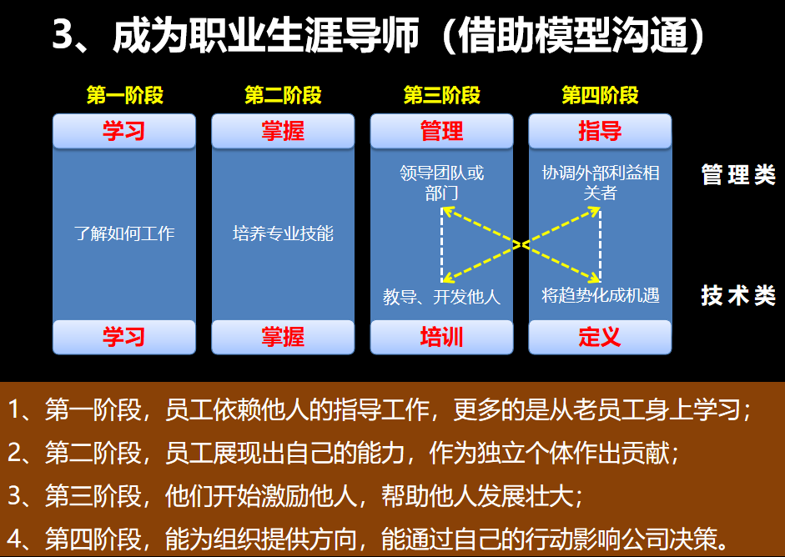
子主题
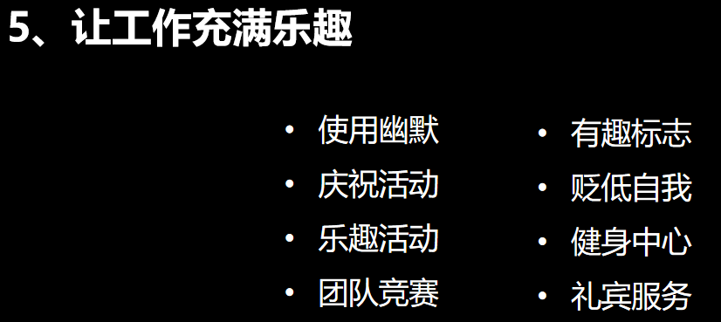
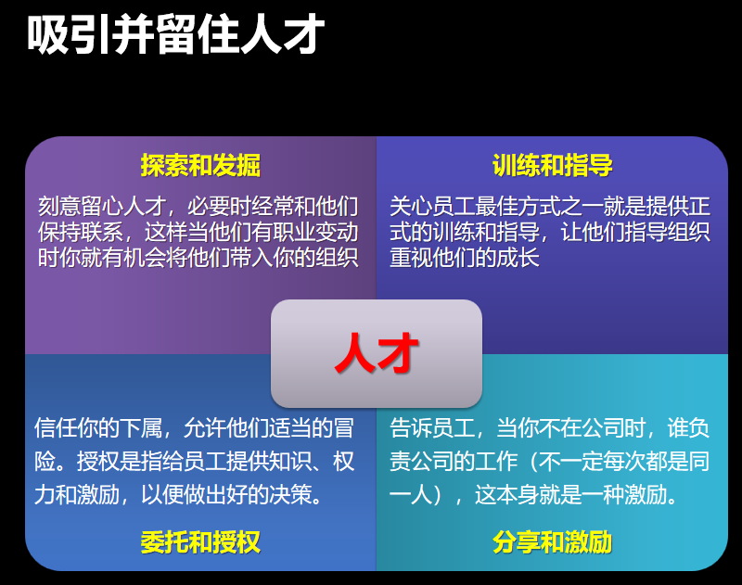
子主题
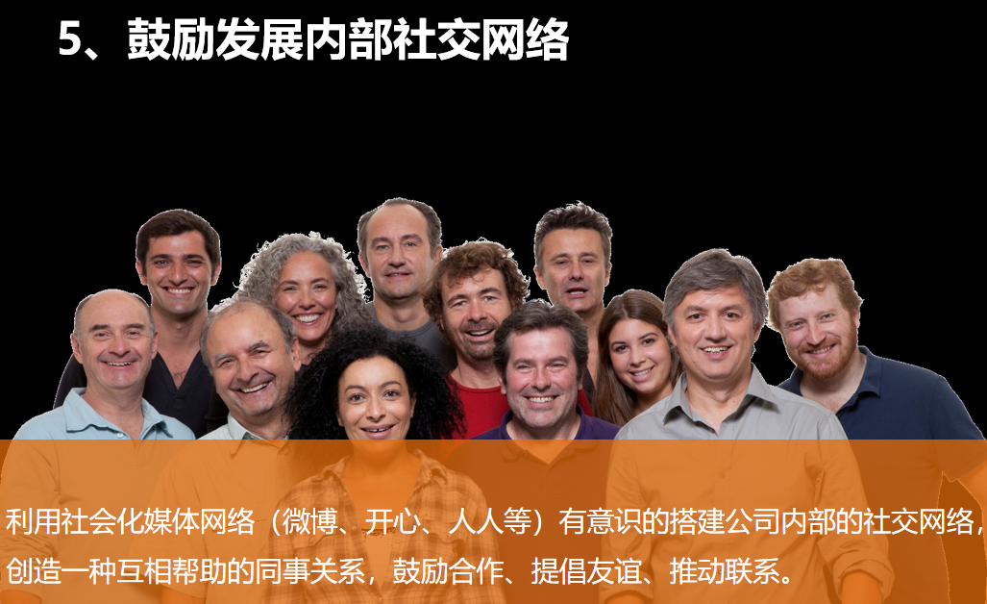
学习王道之三大核心品质
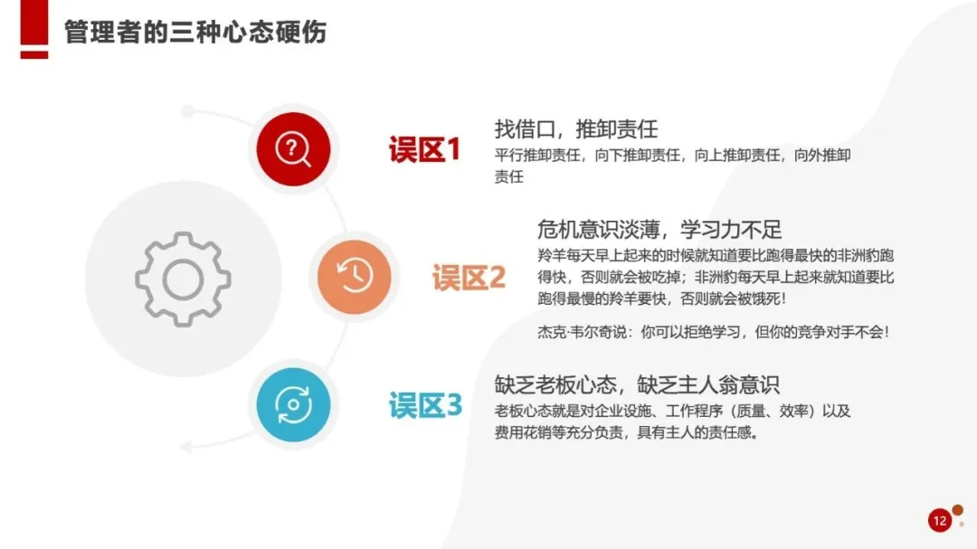
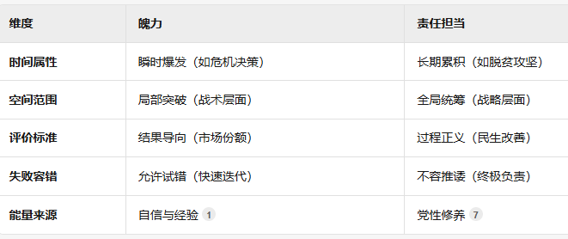
子主题
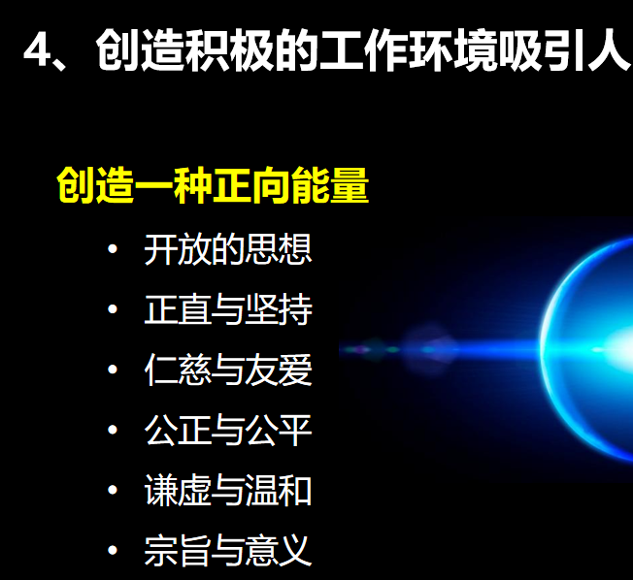
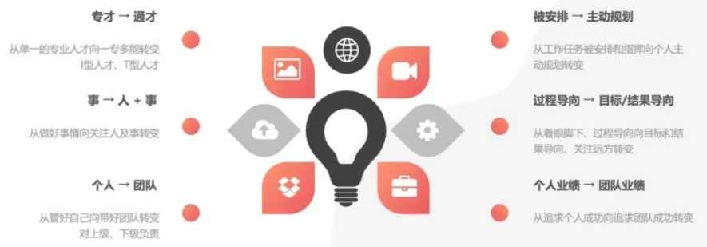
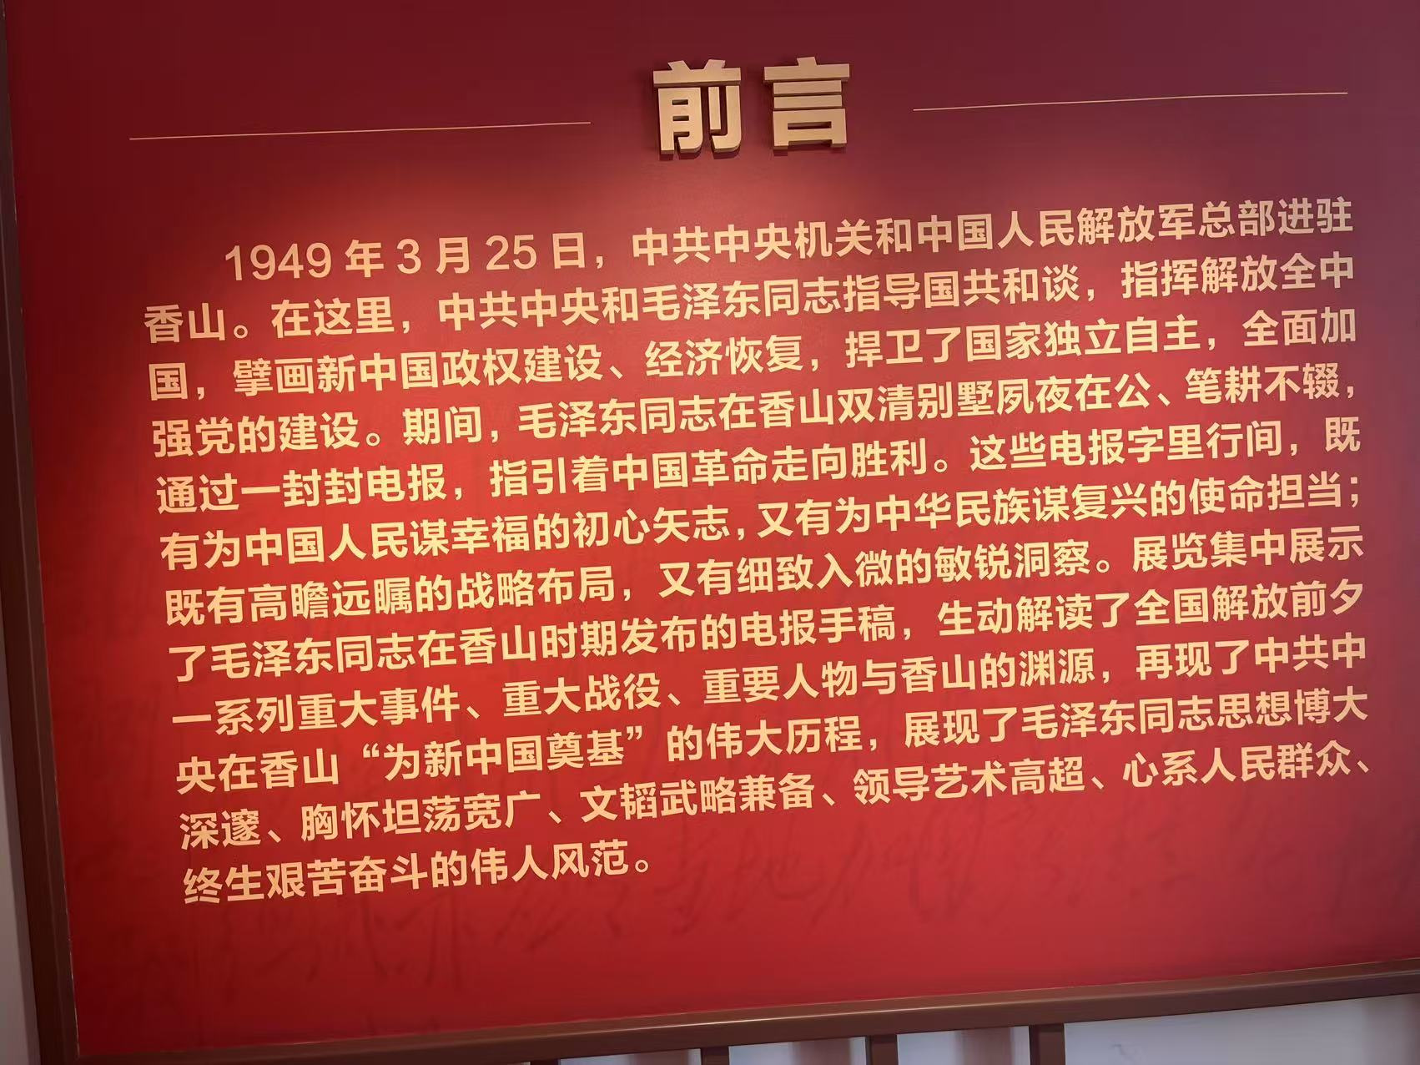
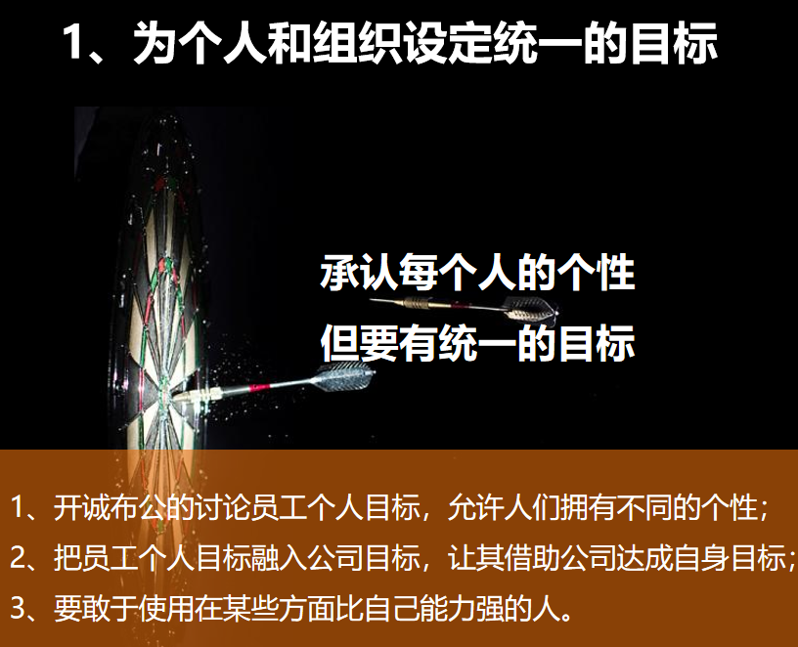
结构
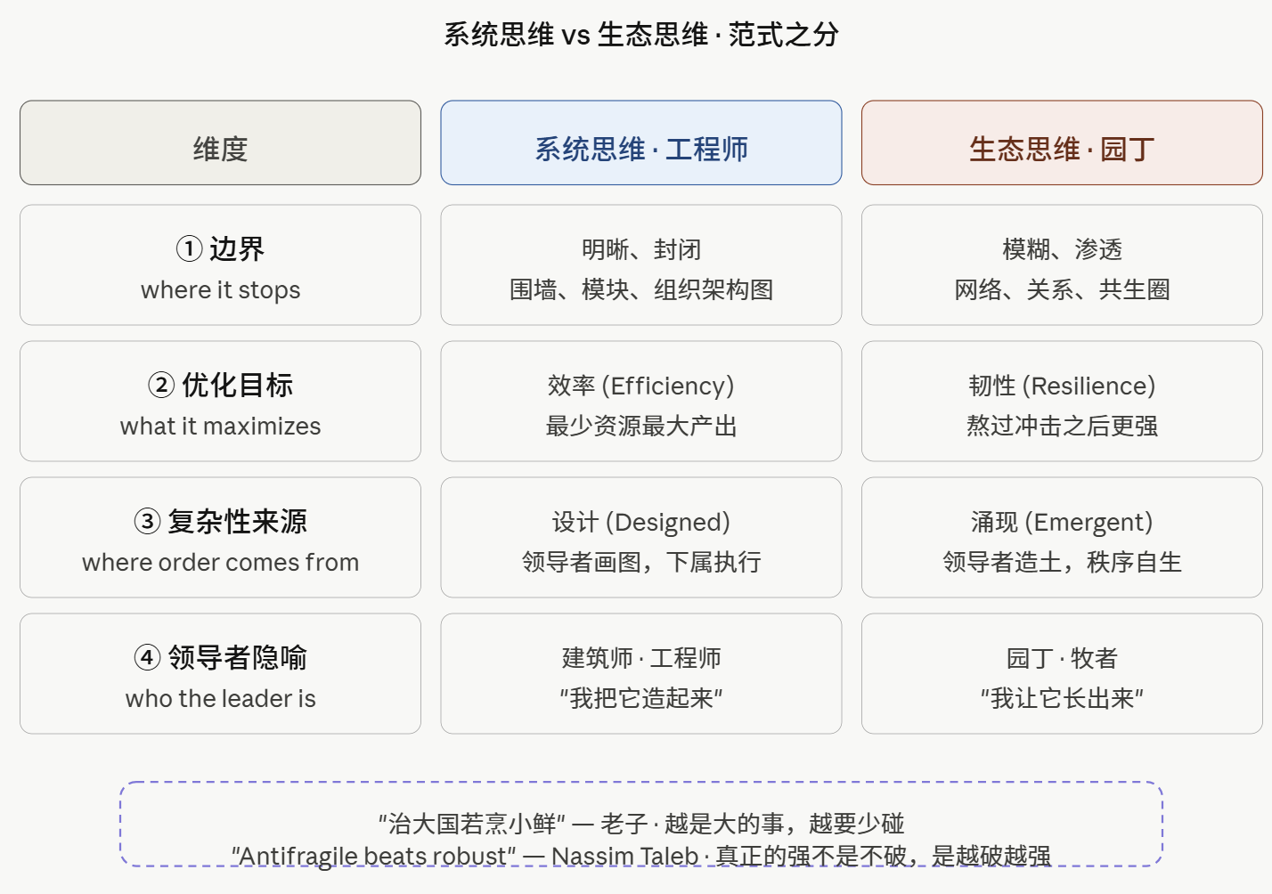
想象自己是一台机器：目标-训练-结果
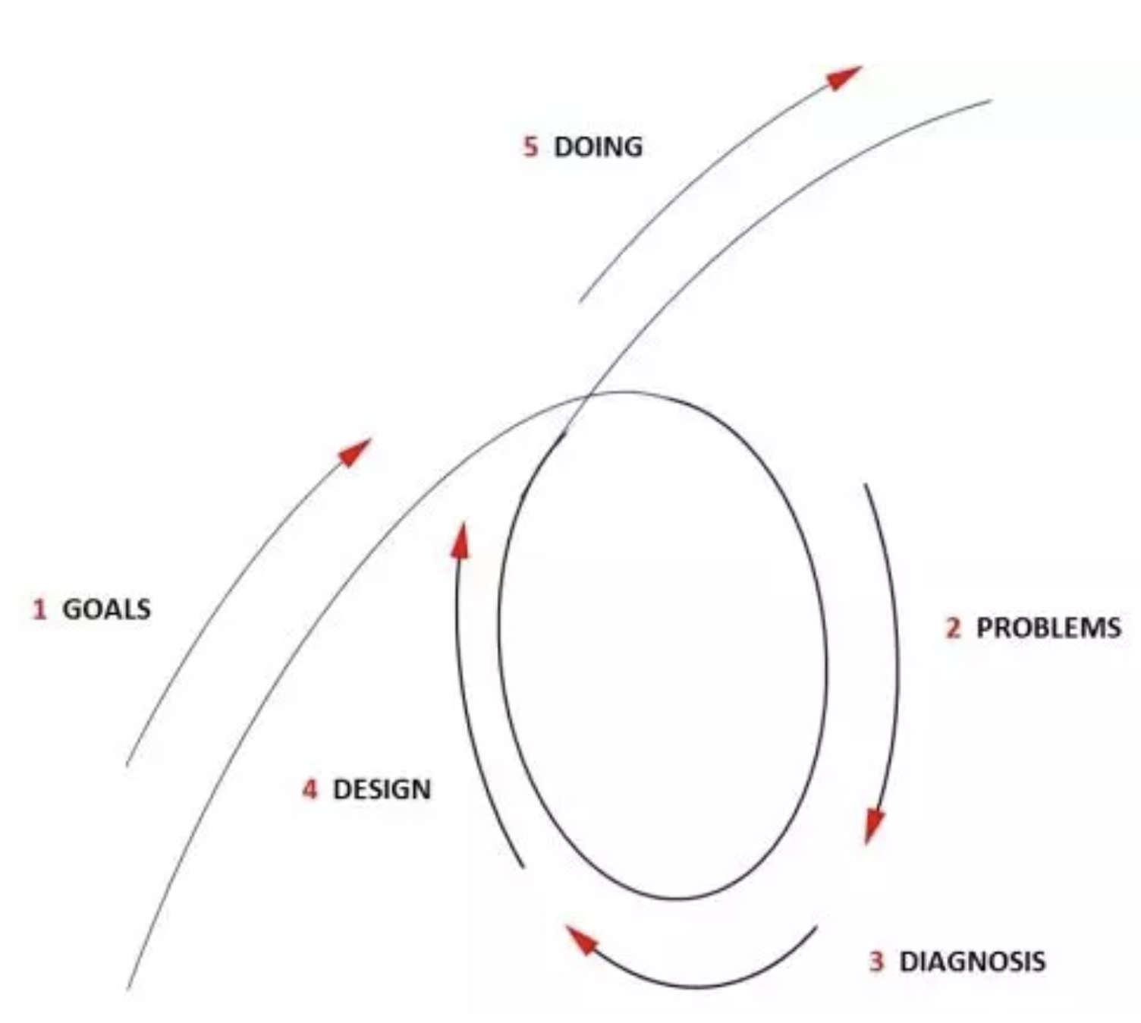
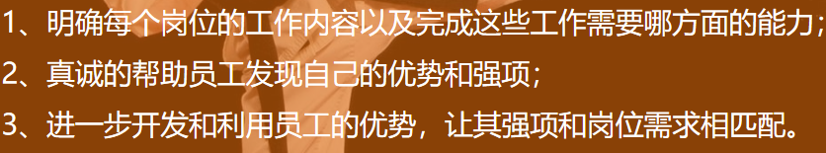
子主题


